**TRƯỜNG ĐẠI HỌC SƯ PHẠM KỸ THUẬT TP. HCM**

**KHOA CÔNG NGHỆ THÔNG TIN**



**ĐỒ ÁN HỌC PHẦN**

TÊN HỌC PHẦN: **THƯƠNG MẠI ĐIỆN TỬ**

MÃ SỐ LỚP HP: **ECOM430984_07**

Tên đề tài: **PHÁT TRIỂN HỆ THỐNG WEBSITES THƯƠNG MẠI ĐIỆN TỬ KINH DOANH QUẠT MÁY DỰA TRÊN PHÂN TÍCH ĐÁNH GIÁ ASIA VÀ LIFAN.**

**Họ tên sinh viên: Võ Văn Đức [14]**

**Mã số sinh viên: 20110635**

**Lớp: 201101A**

**Ngày nộp: 16/12/2022**

**Ký tên:**



**TP.HCM, ngày 16 tháng 12 năm 2022**

**TRƯỜNG ĐẠI HỌC SƯ PHẠM KỸ THUẬT TP.HCM**

**KHOA CÔNG NGHỆ THÔNG TIN**

**ĐỀ TÀI ĐỒ ÁN HỌC PHẦN**

**Giảng viên giảng dạy: VÕ XUÂN THỂ**

Tên học phần: **THƯƠNG MẠI ĐIỆN TỬ** Mã số lớp HP: **ECOM430984_07**

Tên đề tài: **Phát triển hệ thống websites thương mại điện tử kinh doanh quạt máy dựa trên phân tích đánh giá Asia và Lifan**

**Họ tên sinh viên: Võ Văn Đức [14]**

**Mã số sinh viên: 20110635**

**Lớp: 201101A**

1. Tên sản phẩm đề tài: **Mô hình hệ thống websites thương mại điện tử kinh doanh quạt máy.**
2. URL mẫu (host somee): **http://gseven-ducvv-fans.somee.com/.**
3. Hệ thống e-COM trên host có Tên đăng nhập: Admin: mật khẩu: Admin@vn
4. DataBase của e-COM trên MS. SQL Server, tên máy chủ: gseven-ducvv-fans.mssql.somee.com

Tên đăng nhập DB SQL: **gseven_ducvv_SQLLogin_1** Mật khẩu (password) SQL: d3qlht4yv5

**Nhận xét của giảng viên:**

**………………………………………………………..**

**………………………………………………………..**

**Điểm đánh giá: ………….(…………………)**

**Ngày 16/12/2022**

**Giảng viên Ký tên**

**TP.HCM, ngày 16 tháng 12 năm 2022**

# LỜI CẢM ƠN

Qua môn học Thương mại điện tử qua sự giảng dạy vô cùng nhiệt trình, vui vẻ và đầy tâm huyết của thầy Võ Xuân Thể. Em đã tiếp thu được những kiến thức mới đầy bổ ích, cần thiết trong học tập cũng như các công việc sau này, bên cạnh đó là những mẫu chuyện, những kinh nghiệm sống rất quý giá đến từ những trải nghiệm từ thầy. Qua đó, giúp bản thân em ngày càng phát triển, tiến bộ hơn nữa để trở thành một người có ích cho gia đình, xã hội. Em xin chân thành cảm ơn thầy, chúc thầy luôn mạnh khỏe, tâm huyết như thế, bền bỉ như thế, tiếp tục dìu dắt các thế hệ sinh viên chúng em hướng tới tương lai!

# DANH MỤC CÁC TỪ VIẾT TẮT

|  |  |
| --- | --- |
| CSDL hoặc DB | Cơ sở dữ liệu: DataBase |
| HQTCSDL = DBMS | Hệ quản trị Cơ sở dữ liệu |
| HTTT | Hệ thống thông tin |
| NSD = Users = Account | Người Sử Dụng = là quyền làm việc trên WebApp được đảm bảo bởi tối thiểu là 2 yếu tố: tên đăng nhập (UserName) và mật khẩu (Password) |
| TMĐT hoặc e-COM | Thương mại điện tử: e-Commerce |
|  |  |
| CAPTCHA | **C**ompletely **A**utomated **P**ublic **T**uring test to tell **C**omputers and **H**umans **A**part |
| Digital ID | Digital Identification: Chữ ký số |
| e-Doc | e-Document: Chứng từ điện tử |
| MS | Công ty Microsoft |
| OS | Operating System: Hệ điều hành |
| PC | Personal Computer: Máy tính cá nhân |
| PIN | Personal Identification Number: Mã số nhận diện cá nhân |
| SQL | Ngôn ngữ vấn tin có cấu trúc: Structured Query Language |
| SSIS | An toàn và bảo mật hệ thống thông tin: Safety and Security of Information Systems |
| URL | Uniform Resource Locator = địa chỉ thống nhất trên mạng máy tính, đặc biệt là Internet, cho phép định vị các tài nguyên dịch vụ ứng dụng, đặc biệt là trang điện tử đa phương tiện (Multimedia), ví dụ: địa chỉ web, … |
| VPN | Virtual Private Network: mạng riêng ảo. |
| VMWARE | Virtual Machine Software: Phần mềm máy ảo |
| WebApp | Web Application Software: phần mềm ứng dụng dạng Web |

# DANH MỤC CÁC THUẬT NGỮ

|  |  |
| --- | --- |
| Giao diện người dùng | Là hệ thống các màn hình giao tiếp cho phép người sử dụng tương tác với các thành phần hệ thống, điều khiển hệ thống hoạt động theo yêu cầu của người dùng - tương ứng các chức năng hiện có của phần mềm. |
| Mạng xã hội: Social Network = Social Media | [1]Mạng xã hội là dịch vụ dựa trên nền tảng công nghệ (*Công nghệ Web hoặc công nghệ App trên SMART Phone*) cho phép nối kết các thành viên trên mạng Internet (*là các tài khoản người làm việc trên mạng thông qua e-mail, số điện thoại hoặc các dạng thông tin nhận diện cá nhân nào đó*) lại với nhau với nhiều mục đích khác nhau không phân biệt không gian và thời gian. Thông thường các thành viên tham gia vào một mạng xã hội nào đó sẽ hình thành một công đồng mạng xã hội có gần như cơ bản các hoạt động xã hội như công đồng dân cư thực tế, nhưng tất cả đều dựa trên tương tác “ảo” trên Internet. Các thành viên trên một mạng xã hội có thể gôm nhóm lại với nhau dựa trên cơ sở chung nhau một số yếu tố nào đó, như: cùng sở thích, cùng nhóm làm việc, cùng cộng đồng xã hội, … |
| Người dùng (User):  Tài khoản (Account) | Là một quyền làm việc trên hệ thống được cấp phát cho một cá nhân thông qua tên tài khoản (username) và mật khẩu (password). |
| Trực tuyến = Online | Là các hoạt động được thực hiện từ xa thông qua các dịch vụ trên Internet, đặc biệt là dịch vụ Web |
|  |  |
| Firewall | Bức tường lửa |
| Network | Mạng máy tính |
| Intranet | Mạng nội bộ |
| Internet | Mạng toàn cầu (International Network) |
| Extranet | Mạng ngoại bộ / VPN |
| Host Web | Là không gian lưu trữ và phát hành WebApp (Websites) trên mạng máy tính, đặc biệt là mạng Internet |

# MỤC LỤC

LỜI CẢM ƠN 3

DANH MỤC CÁC TỪ VIẾT TẮT 4

DANH MỤC CÁC THUẬT NGỮ 5

MỤC LỤC 6

PHIẾU GIAO NHIỆM VỤ ĐỒ ÁN HỌC PHẦN 9

Chương 1: GIỚI THIỆU ĐỒ ÁN CỦA HP 10

**1.1.** Tổng quan về đồ án học phần 10

**1.2.** Nội dung chuyên môn chính của đồ án học phần 10

**1.3.** Mục tiêu của đồ án học phần 10

**1.4.** Bố cục của báo cáo 10

Chương 2: CƠ SỞ LÝ THUYẾT CỦA HỌC PHẦN 11

2.1. GIỚI THIỆU NGHIỆP VỤ KINH DOANH QUẠT MÁY TRỰC TUYẾN 11

2.2. TỔNG QUAN VỀ THƯƠNG MẠI ĐIỆN TỬ 16

2.2.1. Các khái niệm Thương mại điện tử (eCommerce) [TMĐT] 16

Chương 3: PHÂN TÍCH, ĐÁNH GIÁ CÁC HỆ THỐNG KINH DOANH DỰA TRÊN TMĐT ASIA, LIFAN 16

3.1. Giới thiệu chung về các hệ thống kinh doanh TMĐT liên quan 16

[2] Lifan : http://lifan.com.vn/ 17

3.2. Phân tích, đánh giá hệ thống kinh doanh TMĐT Asia : **http://quatasia.net.vn/** 17

3.2.1. Giới thiệu chung về Asia 17

3.2.2. Quy trình giao dịch TMĐT trên ……….. 17

3.2.3. Phân tích Asia 21

3.2.4. Đánh giá Asia 21

3.2.5. Nhận xét và kết luận, rút kinh nghiệm 21

3.3. Phân tích, đánh giá hệ thống kinh doanh TMĐT Lifan: http://lifan.com.vn/ 22

3.3.1. Giới thiệu chung về Lifan 22

3.3.2. Quy trình giao dịch TMĐT trên Lifan 23

3.3.3. Phân tích Lifan 27

3.3.4. Đánh giá Lifan 27

3.3.5. Nhận xét và kết luận, rút kinh nghiệm 27

Chương 4: PHÂN TÍCH, HOẠCH ĐỊNH PHÁT TRIỂN WEBSITE TMĐT 14FANS 28

4.1. Giới thiệu chung về Website TMĐT 14FANS 28

4.2. Xác định các dịch vụ hỗ trợ TMĐT sẽ khai thác trên hệ thống TMĐT 28

4.3. Nội dung và chức năng của Website TMĐT 14FANS 29

4.4. Cấu trúc tổng thể Website TMĐT 14Fans 29

4.5. Hoạch định hệ thống CSDL của Website TMĐT 14Fans 32

4.6. Các bước triển khai Website TMĐT 14Fans lên Host 33

4.7. Hoạch định Marketing online cho hệ thống TMĐT < Phát triển hệ thống website thương mại điện tử kinh doanh quạt máy dựa trên phân tích đánh giá của quatasia và lifan > 37

4.8. Hoạch định việc thuê các dịch vụ e-marketing hỗ trợ phát triển kinh doanh HT eCOM…….. 46

4.9. Ứng dụng ký số và QR Code, Bar Code hỗ trợ các hoạt động giao dịch trong kinh doanh HT eCOM…….. 47

4.9.1. Digital ID 47

4.9.2. QR Codes 47

4.9.3. Bar Codes 47

4.10. Ứng dụng e-Marketing trên Mạng xã hội (Social Network) Facebook hỗ trợ các hoạt động giao dịch trong kinh doanh HT eCOM 14Fans 48

Chương 5: KẾT LUẬN VÀ HƯỚNG PHÁT TRIỂN CỦA ĐỒ ÁN 59

5.1. Kết luận 59

5.1.1. Những kết quả đạt được 59

5.1.2. Hạn chế 59

5.2. Hướng phát triển 59

5.2.1. Hướng khắc phục các hạn chế 59

5.2.2. Hướng mở rộng ĐỒ ÁN HỌC PHẦN 60

DANH MỤC TÀI LIỆU THAM KHẢO 61

**TRƯỜNG ĐẠI HỌC SƯ PHẠM KỸ THUẬT TP.HCM**

**KHOA CÔNG NGHỆ THÔNG TIN**

# PHIẾU GIAO NHIỆM VỤ ĐỒ ÁN HỌC PHẦN

|  |  |
| --- | --- |
| Giảng viên giảng dạy: **VÕ XUÂN THỂ** | |
| Tên học phần: **Thương mại điện tử** Mã số lớp hp: **ECOM430984_07** | |
| Tên đề tài: **Phát triển hệ thống Websites thương mại điện tử kinh doanh quạt máy dựa trên phân tích đánh giá Asia và Lifan** | |
| **Sinh viên thực hiện: Võ Văn Đức, 20110635** | |
| **Thời gian thực hiện: 26/8/2022**  đến **16/12/2022** | |
| **Yêu cầu của đề tài:**  **Lý thuyết:**  1. Tổng quan về Thương mại điện tử  2. Các dịch vụ hỗ trợ Thương mại điện tử  3. Phân tích, đánh giá các hệ thống thương mại điện tử  4. Hoạch định, phát triển và duy trì hoạt động các hệ thống thương mại điện tử.  5. An toàn & an ninh Thương mại điện tử  **Thực hành:**  1. Phân tích, đánh giá các hệ thống kinh doanh dựa trên TMĐT: Asia và Lifan  2. Phân tích, hoạch định, phát triển website TMĐT kinh doanh quạt máy | |
| **GIẢNG VIÊN**  **VÕ XUÂN THỂ** | **Ngày 16 tháng 12 năm 2022**  **SV Thực hiện**  **VÕ VĂN ĐỨC** |

# GIỚI THIỆU ĐỒ ÁN CỦA HP

## Tổng quan về đồ án học phần

Trên cơ sở phân tích và đánh các trang kinh doanh dựa trên TMĐT là Asia và Lifan đề tài phân tích, đề xuất mô hình, hoạch định, phát triển các thiết kế cơ bản cần thiết để phát triển hệ thống kinh doanh quạt máy(thương hiệu giả định) dựa trên TMĐT.

## Nội dung chuyên môn chính của đồ án học phần

+ Nền tảng công nghệ TMĐT

+ Tổ chức và vận dụng các dịch vụ hỗ trợ TMĐT

+ Các dạng hoạt động TMĐT thực tiễn hiện nay

+ Kỹ năng phân tích & đánh giá các hệ thống TMĐT để rút kinh nghiệm & học tập

+ Kỹ năng hoạch định, phát triển và tổ chức vận hành các hệ thống TMĐT trong thực tiễn

+ An ninh và an toàn trong việc phát triển và khai thác sử dụng các hệ thống TMĐT

## Mục tiêu của đồ án học phần

+ Phân tích đánh giá rút kinh nghiệm từ các sản phẩm TMĐT hiện có: Asia và Lifan

+ Đề xuất mô hình và các thiết kế cơ bản cần thiết để phát triển và vận hành hệ thống kinh doanh quạt máy dựa trên TMĐT.

## Bố cục của báo cáo

Báo cáo gồm những nội dung như sau:

Chương 1: Giới thiệu tổng quan về đề tài

Chương 2: Cơ sở lý thuyết cơ bản về TMĐT liên quan đến đề tài.

Chương 3: Phân tích, đánh giá, so sánh 2 hệ thống website TMĐT Asia và Lifan để rút kinh nghiệm cho việc phát triển một hệ thống Websites TMĐT hiệu quả

Chương 4: Đề xuất và thực hiện các thiết kế cơ bản cần thiết để hệ thống kinh doanh hàng quạt máy dựa trên TMĐT dựa trên cơ sở rút kinh nghiệm ở chương 2

Chương 5: Kết luận về kết quản đạt được và những tồn tại, trên cơ sở đó đề xuất các giải pháp khắc phục tồn và hướng mở rộng đề tài.

# CƠ SỞ LÝ THUYẾT CỦA HỌC PHẦN

## GIỚI THIỆU NGHIỆP VỤ KINH DOANH QUẠT MÁY TRỰC TUYẾN

**2.1.1 Đặc trưng của đề tài khi triển khai theo hình thức thương mại điện tử:**

**Áp lực cạnh tranh về giá**

Trước hết, khó khăn đầu tiên phải kể đến áp lực cạnh tranh về giá. Ngày nay, khách hàng có vô vàn lựa chọn, vì sản phẩm đa dạng từ mẫu mã, giá thành đến nền tảng mua sắm. Chính vì vậy, đa số chủ cửa hàng phải giảm giá để thu hút khách.

Chưa kể, các nền tảng thương mại điện tử và các ứng dụng giao hàng hiện nay đều tính phí hoa hồng cao, từ 20-30% lợi nhuận. Để có thể hưởng 100% lợi nhuận, bạn có thể chọn tạo website cửa hàng miễn phí trên Sổ Bán Hàng và gắn link cửa hàng trong các bài viết trên mạng xã hội. Trên trang web cửa hàng online Sổ Bán Hàng, khách có thể tự đặt đơn như thao tác trên các sàn thương mại điện tử/ ứng dụng giao hàng khác, mà không phải tải app.

**Vấn đề về vốn**

Vốn chính là một trong những khó khăn khi kinh doanh online. Nếu vốn ít thì chắc chắn việc kinh doanh online sẽ khá khó khăn, bởi vì bạn không chỉ phải chi tiền cho tiền hàng mà còn phải chi trả cho các hoạt động quảng cáo, marketing. Vì thế, cân nhắc nguồn nhập hàng giá rẻ, chất lượng và nền tảng bán hàng cũng là điều cần thiết.

**Xây dựng lòng tin với khách**

Khi mua sắm online, khách hàng không thể trực tiếp cầm nắm hay cảm nhận sản phẩm, vì vậy để khiến họ mua hàng, bạn phải xây dựng được uy tín, lòng tin với khách. Ngoài ra, khách hàng thời nay rất thông thái, vì mọi thông tin về sản phẩm đều có thể dễ dàng tra cứu trên mạng. Hơn nữa, họ cũng có thói quen tham khảo ý kiến người thân, bạn bè trước khi quyết định mua hàng.

**Thu hút và giữ chân khách hàng**

Xu thế kinh doanh online ngày càng phát triển mạnh mẽ, vì thế mà khách hàng càng có nhiều sự lựa chọn và am hiểu, khó tính hơn trong việc lựa chọn dịch vụ sản phẩm. Do đó, khi bán hàng online cần phải có một quá trình trước, trong và sau khi bán hàng để thu hút và giữ chân khách hàng.

Vấn đề này khiến cho bất kỳ shop online nào cũng phải đau đầu. Làm sao để tạo được nét độc đáo riêng, chọn được sản phẩm riêng, từ khâu tư vấn sản phẩm đến khâu giao hàng và chăm sóc khách. Tất cả các yếu tố đều phải tạo được ấn tượng tốt thì mới có thể giữ chân được khách hàng.

**Tình trạng bom đơn/ hủy đơn của khách**

Vấn đề “nhức nhối” khó giải quyết nhất của hầu hết các đơn vị bán hàng online chính là việc xả hàng, boom hàng, hoàn hàng về vẫn tiếp diễn. Việc này chủ yếu là do thái độ và hành vi của người mua hàng, khiến nhiều chủ shop mất thời gian và chi phí.

Để hạn chế việc này, chủ shop nên tư vấn nhiệt tình, trung thực, chốt đơn hàng cẩn thận. Việc chốt đơn hàng với khách sẽ giúp bạn xác thực lại thông tin khách hàng, xác thực mua hàng để giảm thiểu khả năng trả hàng, không nhận hàng của khách. Mặt khác, chủ cửa hàng cũng nên gói hàng một cách cẩn thận, đúng quy cách, tránh để hàng hóa bị móp méo, hư hỏng cũng khiến người mua hàng không nhận hoặc trả về.

**Quản lý bán hàng đa kênh**

Để hội nhập tốt nhất thì người bán hàng cần phân phối hàng hóa ở nhiều kênh khác nhau. Tuy nhiên, việc quản lý đơn hàng, quản lý hàng tồn kho, dữ liệu khách hàng đa kênh là việc khó khăn đối với chủ shop online.

Vì thế, chủ cửa hàng có thể chủ động sử dụng phần mềm quản lý bán hàng có phí hoặc miễn phí. Để giảm thiểu chi phí quản lý cửa hàng, chủ cửa hàng có thể chọn sử dụng ứng dụng Sổ Bán Hàng – ứng dụng MIỄN PHÍ giúp chủ cửa hàng quản lý doanh thu, lãi lỗ, quản lý kho, khách hàng, quản lý nợ – thu chi hiệu quả và tạo cửa hàng online trong 2 phút, chỉ với một chiếc điện thoại thông minh.

**GIẢI PHÁP GIẢI QUYẾT VẤN ĐỀ**

**Bán hàng online thành công nhờ tìm hiểu nhu cầu thị trường**

Một sai lầm mà nhiều người bắt đầu bán hàng trên mạng hay mắc phải, đó là tìm kiếm nguồn hàng trước khi tìm hiểu thị trường. Theo kinh nghiệm bán hàng online thực tế, bạn phải làm ngược lại, tìm hiểu thị trường đang cần gì rồi mới nghiên cứu sản phẩm giải quyết vấn đề, hoặc đáp ứng nhu cầu đó.

**Kinh nghiệm bán hàng online hiệu quả bằng cách đăng bài PR sản phẩm**

Sau khi đã có sản phẩm, hãy đầu tư hình ảnh và bài viết giới thiệu để thu hút được sự quan tâm của khách hàng. Sau đó đăng bài viết này lên các kênh mà khách hàng bạn ở đó như facebook, zalo hoặc website. Bạn có thể làm theo các hướng dẫn sau:

Sử dụng một tiêu đề hấp dẫn để người đọc click vào bài viết. Hiện tại có rất nhiều công thức viết tiêu đề, bạn chỉ cần tìm mẫu phù hợp và tùy chỉnh cho phù hợp với sản phẩm của mình.

Mô tả thông tin sản phẩm và lợi ích.

Thêm nhận xét của những người đã sử dụng sản phẩm.

Lời cam kết có chất lượng.

Nêu lý do tại sao khách hàng nên sử dụng.

Tổ chức các chương trình khuyến mãi.

**Bán hàng online hiệu quả bằng việc thiết kế website bán hàng**

Khi bạn đã tìm hiểu thị trường, phát triển sản phẩm và có cách bán hàng online hiệu quả, bước tiếp theo là thiết kế website bán hàng. Giao diện website cần đơn giản, và dễ sử dụng nhất có thể. Bạn chỉ có 5 giây để thu hút sự chú ý của người đọc, do đó, hãy lưu ý các yếu tố sau:

Chọn nền trắng, kết hợp phông chữ đơn giản.

Thanh điều hướng rõ ràng, giữ nguyên trên mỗi trang.

Chỉ sử dụng hình ảnh, âm thanh và video khi cần thiết (lúc cần tăng cường thông điệp bán hàng).

Tạo box thu thập email, bạn có thể đưa ra khuyến mãi hoặc các lợi ích khác để người dùng điền email.

Quy trình mua hàng cần được đơn giản hóa, không tốn hơn hai lần nhấp chuột.

Giao diện thân thiện, bắt mắt và dễ sử dụng với khách hàng.

**Học bán hàng online bằng việc chạy quảng cáo thu hút khách hàng và traffic**

Theo kinh nghiệm cách bán hàng trên mạng hiệu quả, Facebook và Google Ads đang là hai kênh quảng cáo chiếm nhiều ưu thế lớn, có khả năng tiếp cận lượng khách hàng lớn trên môi trường trực tuyến.

**Đặc trưng của quạt máy**

Trong hệ thống thương mại kinh doanh quạt máy, quạt máy được chia thành 2 nhóm chính, một là quạt máy cần nhân viên lắp đặt, hai là quạt máy sử dụng ngay mà không cần lắp đặt vào tường hoặc trần nhà. Khi thiết kế các trang thương mại điện tử cho quạt máy cần nhân viên lắp đặt, cần phải chú ý việc khách hàng chọn những sản phẩm ( mà cần sự trợ giúp của nhân viên lắp đặt ) và bỏ vào giỏ hàng thì nên hiển thị ra thông báo khuyên khách hàng nên gửi ảnh nơi cần lắp đặt.

Quạt máy cũng được phân thành nhiều loại theo giá tiền (theo từng khoảng tiền cố định, chức năng, đối tượng khách hàng). Hệ thống cũng áp dụng những ưu đãi đối với những khách hàng thường xuyên, áp dụng ưu đãi theo từng đợt thời gian, dịp lễ,…

* Một số lưu ý khi kinh doanh trực tuyến mặt hàng quạt máy  
  Các loại quạt tuy có cách sử dụng gần như giống nhau nhưng nếu xét kỹ, vẫn có nhiều sự khác biệt trong đó. Vì thế, khi thiết kế hệ thống thương mại điện tử cần phải thể hiện được những sự khác biệt đó đến khách hàng. Ví dụ như quạt hơi nước thì hệ thống phải chứa thông tin về cách thay nước hay vật liệu làm mát cho quạt. Những sản phẩm quạt máy thông tin có điều khiển từ xa cũng phải được hướng dẫn sử dụng thông qua video, hình ảnh,…
* **SWOT của việc kinh doanh quạt máy**

|  |  |
| --- | --- |
| S: điểm mạnh  Dễ dàng phục vụ khách hàng trong việc bảo trì vì liên kết với nhiều hãng sửa chữa  Số lượng sản phẩm dồi dào, đa dạng  Hiểu được thị hiếu và xu hướng của khách hàng.  Địa phần hoạt động trả rộng khắp đất nước. | W: Điểm yếu  Mới thành lập nên khả năng marketing còn hạn chế, ít người biết đến, khá yếu thế trong việc bắt tay với các trang mạng xã hội để quảng cáo.  Nguồn vốn còn eo hẹp nên không thể mở rộng hay chi trả khi bị thua lỗ. |
| O: Cơ hội  Starbuck rất giỏi nắm bắt các cơ hội  Mức độ xử dụng quạt trong mùa Covid tăng cao.  Những nhà bán quạt truyền thống đóng cửa để tránh dịch.  Cung cấp những loại quạt máy kiểu độc lạ nhưng giá thành rẻ tại nông thông, nơi chỉ tồn tại kinh doanh truyền thống. | T: Thách thức  Giá cả tăng nên giá quạt nhập vào cũng tăng.  Vào mùa mưa, mức độ xử dụng quạt đã hạn chế.  Thách thức từ đối thủ cạnh tranh.  Người dân chuyển sang dùng điều hoà thay vì quạt. |

**2.1.2 Những khác biệt cơ bản giữa kinh doanh dựa trên thương mại điện tử với kinh doanhtruyềnthống**

|  |  |
| --- | --- |
| **Kinh doanh thương mại điện tử** | **Kinh doanh truyền thống** |
| giao dịch thương mại hoặc trao đổi thông tin, điện tử trên internet | tập trung vào trao đổi sản phẩm và dịch vụ ngoài đời thực |
| xử lý giao dịch tự động | giao dịch được xử lý thủ công |
| việc mua bán hàng hóa có thể xảy ra bất cứ lúc nào | trao đổi hàng hóa và dịch vụ chỉ trong giờ làm việc |
| không thể kiểm tra thực tế hàng hóa trước khi mua | kiểm tra vật lý hàng hóa là hoàn toàn có thể |
| khách hàng ở cách xa nơi lưu trữ hàng để mua hàng hóa | sự tương tác giữa người mua và người bán là trực tiếp |
| phạm vi tiếp cận trên toàn thế giới | phạm vi kinh doanh giới hạn trong một khu vực cụ thể |
| có đầy đủ nền tảng đề trao đổi thông tin | dựa vào các trung gian để có thông tin đầy đủ |
| giao dịch được thực hiện thông qua các hình thức thanh toán trực tuyến | giao dịch được trả bằng tiền mặt |

## TỔNG QUAN VỀ THƯƠNG MẠI ĐIỆN TỬ

## Các khái niệm Thương mại điện tử (eCommerce) [TMĐT]

2.2.1.1 Tổng quan về thương mại điện tử (TMĐT)

2.2.1.2 Các nền tảng công nghệ của TMĐT

2.2.1.3 Các mô hình kinh doanh TMĐT phổ biến

2.2.1.4 Các hoạt động TMĐT thông dụng.

2.2.1.5 Tiến trình phát triển hệ thống TMĐT

2.2.1.6 An ninh và an toàn trong TMĐT.

TMĐT là một lĩnh vực khoa học nghiên cứu & ứng dụng các kiến thức & kỹ năng sử dụng..

* + 1. **Một số dịch vụ hỗ trợ Thương mại điện tử**

2.2.2.1 Giới thiệu một số dịch vụ phổ biến trong TMĐT

2.2.2.2 Chứng từ điện tử, chữ ký số và chữ ký điện tử.

2.2.2.3 Dịch vụ QR code, Bar code và thị giác máy tính (CV).

2.2.2.4 Chỉnh phủ điện tử và hành chính công trực tuyến.

2.2.2.5 Báo điện tử và dịch vụ thông tin điện tử (bao gồm RSS).

2.2.2.6 Dịch vụ định vị toàn cầu và Google Map API.

2.2.2.7 Các dịch vụ Social Network (Social Media).

2.2.2.8 Thanh toán điện tử và tiền ảo.

2.2.2.9 Ngân hàng điện tử.

2.2.2.10 Marketing điện tử và Marketing trực tuyến (bao gồm cả SEO).

2.2.2.11 Các dịch vụ kinh doanh và marketing trên Smart Devices.

2.2.2.12 Thương mại điện tử trong thời đại Cách mạng công nghệ 4.0: AI, IoT và số hoá.

# PHÂN TÍCH, ĐÁNH GIÁ CÁC HỆ THỐNG KINH DOANH DỰA TRÊN TMĐT ASIA, LIFAN

## Giới thiệu chung về các hệ thống kinh doanh TMĐT liên quan

Trong phần này tập trung phân tích, đánh giá 2 hệ thống kinh doanh trực tuyến dựa trên nền tảng TMĐT:

**[1] Asia : http://quatasia.net.vn/**

### [2] Lifan : http://lifan.com.vn/

Việc phân tích, đánh giá nêu trên là cơ sở để hình thành và phát triển hệ thống kinh doanh trực tuyến đa mặt hàng, lĩnh vực, dạng “chợ ảo” một cách chất lượng và hiệu quả.

## Phân tích, đánh giá hệ thống kinh doanh TMĐT Asia : **http://quatasia.net.vn/**

### Giới thiệu chung về Asia

Quạt Asia là thương hiệu thuộc **Công ty cổ phần quạt Việt Nam**, thành lập năm 1990. Sau gần 30 năm phát triển, hiện tại đã có hai nhà máy ASIAvina tọa lạc tại khu công nghiệp Vĩnh Lộc - Thành phố Hồ Chí Minh và khu công nghiệp Mỹ Phước - tỉnh Bình Dương.

Cuối năm 2017, Asia - thương hiệu quạt điện của Công ty cổ phần Quạt Việt Nam được vinh danh nằm trong top 20 "[Nhãn hiệu hàng đầu Việt Nam - Sản phẩm vàng, Dịch vụ vàng Việt Nam năm 2017](https://thuonghieucongluan.com.vn/asiavina-top-20-nhan-hieu-hang-dau-san-pham-vang-viet-nam-nam-2017-a46663.html)".

Trong nhiều năm qua, hãng Asia luôn khẳng định vị thế thương hiệu sản phẩm trên thị trường Việt Nam với các loại quạt tốt, bền bỉ, đem lại sự an toàn và thoải mái cho người sử dụng. Những dòng quạt Asia hiện nay đều được sản xuất trực tiếp tại Việt Nam.

Quạt Asia là sản phẩm được ưa chuộng nhiều không chỉ ở Việt Nam mà còn ở một số quốc gia khác. Nó được ứng dụng **công nghệ tiên tiến, làm mát hiệu quả, an toàn và giá thành hợp lý.**

### Quy trình giao dịch TMĐT trên Asia

Bước 1: Truy cập trang Website TMĐT trên Lifan, nhấn chọn “Sản Phẩm” trên navigation bar để xem được danh mục sản phẩm.

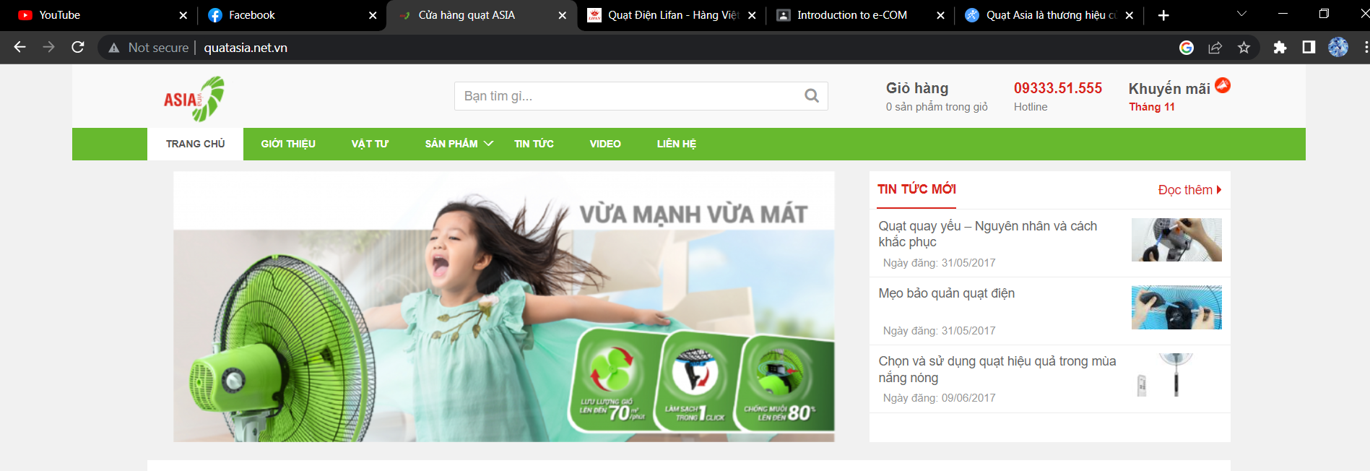

Bước 2: Sử dụng các công cụ tìm kiếm như thanh trượt, ô tìm kiếm để tìm sản phẩm mình muốn.

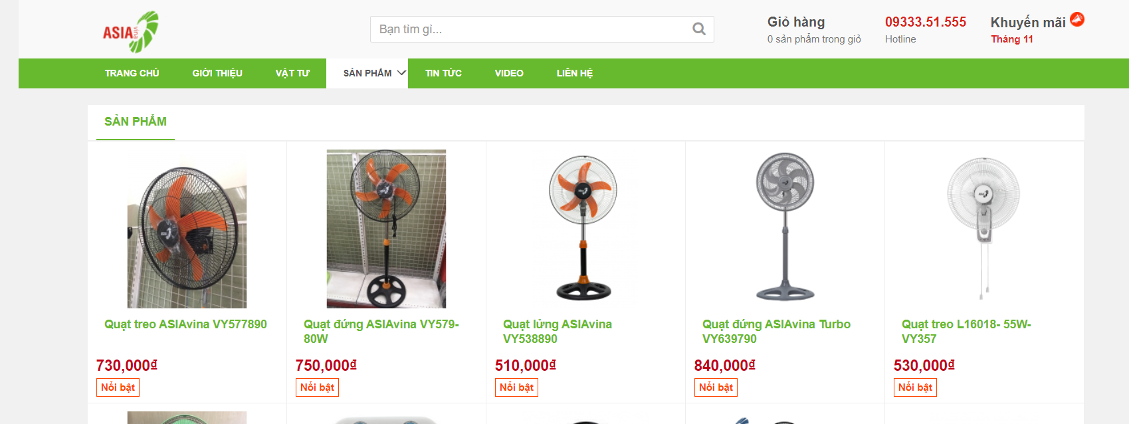

Bước 3: Nhấn chọn sản phẩm đó để xem thông tin chi tiết, nhấn chọn “Mua ngay” để tiến hành mua hàng.

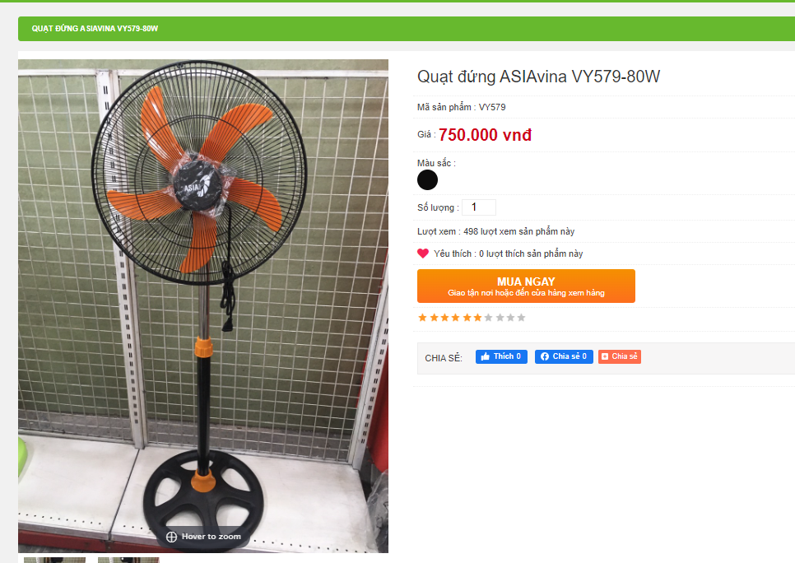

Bước 4: Thông báo xuất hiện với nội dung “Sản phẩm đã được thêm vào giỏ hàng”, Truy cập “Xem giỏ hàng” để tiến hành quá trình mua.

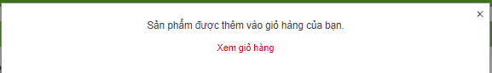

Bước 5: Giỏ hàng xuất hiện kèm theo form điền thông tin để đặt hàng

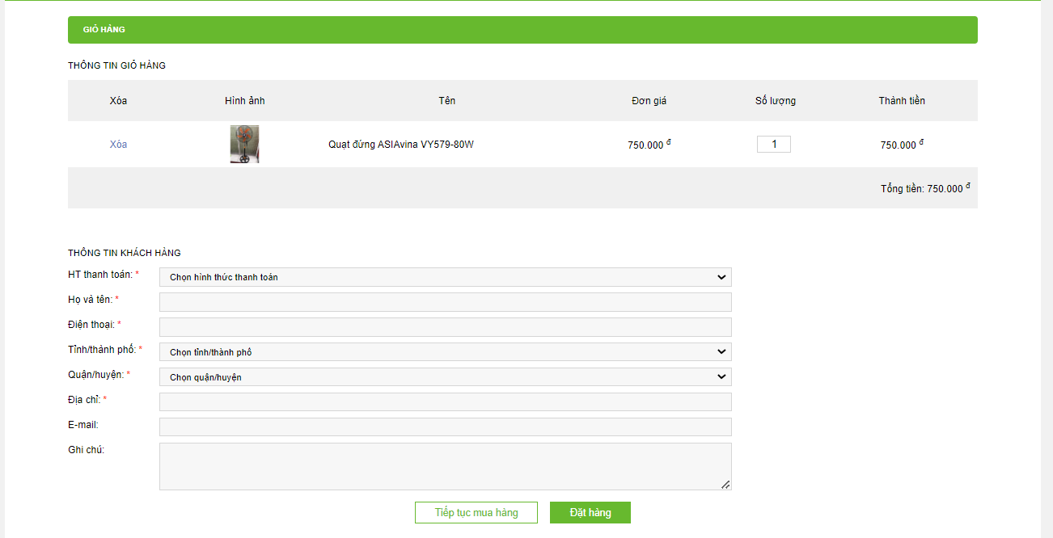

Nhấn đặt hàng sau khi điền xong thông tin

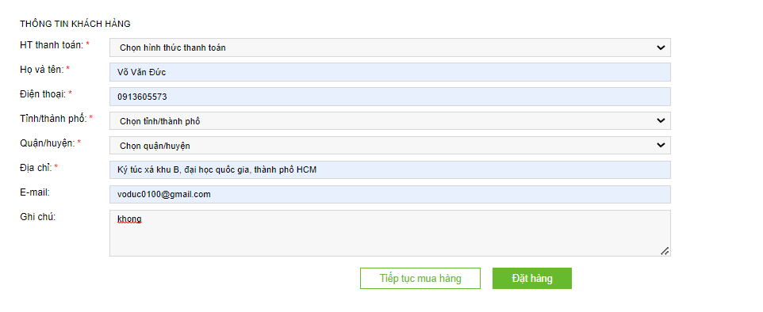

Trong form điền thông tin có 2 hình thức thanh toán là chuyển khoản và tiền mặt

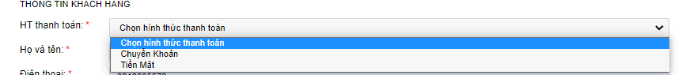

Bước 6: Một thông báo hiện ra với nôi dung sẽ liên hệ qua email

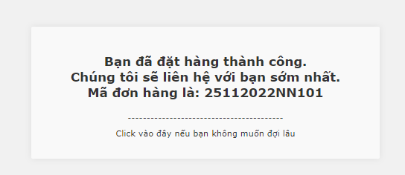

### Phân tích Asia

Về giao diện: chưa bắt mắt, chưa làm nổi bật được tính chất của doanh nghiệp (khác so với những trang thương mại kinh doanh quạt máy khác)

Về cấu trúc website: chưa rõ ràng, mạch lạc

Về thiết kế quy trình đặt hàng và thanh toán online: phù hợp, dễ sử dụng, nhưng khó tìm kiếm sản phẩm mình cần do không có bộ lọc sản phẩm

Về việc sử dụng trên đa thiết bị: sử dụng được trên máy tính, điện thoại thông minh

Về độ bảo mật và tin cậy: khá tốt

Về việc điều hướng: nhanh, mượt khi truyển tiếp giữa các trang trong hệ thống website TMĐT

### Đánh giá Asia

Hệ thống website TMĐT Lifan ổn về cấu trúc, thiết kế, giao dịch online, bảo mật, điều hướng nhưng cần cải thiện lại giao diện người dùng.

### Nhận xét và kết luận, rút kinh nghiệm

Hệ thống website TMĐT Lifan nên cải thiện về giao diện người dùng, còn lại đều ở mức Khá-Tốt

Nếu thiết kế hệ thống TMĐT cho riêng mình thì sẽ đầu tư hơn trong giao diện người dùng.

## Phân tích, đánh giá hệ thống kinh doanh TMĐT Lifan: http://lifan.com.vn/

### Giới thiệu chung về Lifan

**+ Quạt Lifan - Chất Lượng Thay Lời Quảng Cáo**

Công ty TNHH SX - TM Liên Hiệp chuyên sản xuất các loại thiết bị điện đặc biệt là sản phẩm quạt điện, quạt gió lạnh mang nhãn hiệu LIFAN với nhiều chủng loại, mẫu mã phong phú, sử dụng lâu bền, giá cả phải chăng.

Bên cạnh đó, công ty Liên Hiệp còn sản xuất động cơ điện, vật tư linh kiện các loại cung cấp cho các doanh nghiệp, các công ty sản xuất trong và ngoài nước.

Sản phẩm quạt điện Lifan của Công ty TNHH SX – TM Liên Hiệp được bình chọn là "Hàng Việt Nam chất lượng cao" do người tiêu dùng bình chọn qua báo "Sài Gòn tiếp thị" nhiều năm liền. Đây là danh hiệu chứng tỏ sản phẩm của công ty đã khẳng định và có uy tín trên thị trường trong suốt hơn 2 thập kỷ qua.

Từ những ngày đầu xây dựng, tiền thân là Hợp tác xã Liên Hiệp cho đến năm 2000 đơn vị mới chính thức thành lập Công ty TNHH Sản xuất và Thương mại Liên Hiệp, sau một năm kể từ ngày xây dựng hệ thống quản lý của Công ty theo tiêu chuẩn hệ thống quản lý chất lượng ISO 9001:2000, năm 2003, Công ty đã nhận "Giấy chứng nhận ISO 9001:2000" lần 1 cho sản xuất quạt điện gia dụng. Trong năm 2006, Công ty nhận "Giấy chứng nhận ISO 9001:2000" lần 2 cho lĩnh vực sản xuất quạt điện gia dụng và công nghiệp và năm 2009 Công ty nhận "Giấy chứng nhận ISO 9001:2000" lần 3.

Trụ sở Công ty tọa lạc tại đường số 3 - KCN Tân Tạo, Quận Bình Tân – TP Hồ Chí Minh trên diện tích 7.500m2. Năm 2008, Công ty đã đưa thêm một nhà máy vào hoạt động với diện tích gần 30.000m2 tại Long An. Với quy mô này, Công ty Liên Hiệp đã thể hiện rõ mục tiêu của mình là mong muốn Công nghiệp hóa cao trong ngành sản xuất quạt điện, động cơ quạt điện nhằm tiến tới những sản phẩm đạt chuẩn chất lượng, mẫu mã hiện đại, giá thành rẻ thích hợp với mọi đối tượng tiêu dùng.

Mục tiêu chất lượng và đa dạng hóa sự tiện ích Lifan là cơ sở để Công ty Liên Hiệp mở ra con đường xuất khẩu. Sản phẩm của Công ty đa dạng về chủng loại và mẫu mã với gần 100 kiểu mẫu luôn được cung cấp thường xuyên cho thị trường khắp cả nước.

Trong quá trình sản xuất và không ngừng áp dụng những tiến bộ khoa học kỹ thuật, công ty đã đạt được nhiều thành tựu, danh hiệu của các tổ chức như: Quacert chứng nhận sản phẩm quạt bàn, quạt đứng, quạt treo Lifan, Dolphin phù hợp với tiêu chuẩn quốc tế về an toàn điện, đạt các tiêu chuẩn TCVN 5699-1:2004; TCVN 5699-2-80:2000; TCVN 5756:2001 và nhiều giấy khen khác.

Với cách áp dụng 5S – KAIZEN trong toàn công ty (Sàng lọc – Sắp xếp – Sạch sẽ - Săn sóc – Sẵn sàng), đã tạo nên nền tảng vững chắc cho việc ứng dụng các giải pháp cải tiến năng suất chất lượng. Công ty TNHH Sản xuất và Thương mại Liên Hiệp đã khẳng định được vị thế của mình để bước vào năm mới với nhiều cơ hội mới. "Luôn hướng tới khách hàng" chính là sự tồn tại và phát triển bền vững của Công ty.

### Quy trình giao dịch TMĐT trên Lifan

Bước 1: Truy cập trang Website TMĐT trên Lifan, nhấn chọn “Sản Phẩm” trên navigation bar để xem được danh mục sản phẩm.

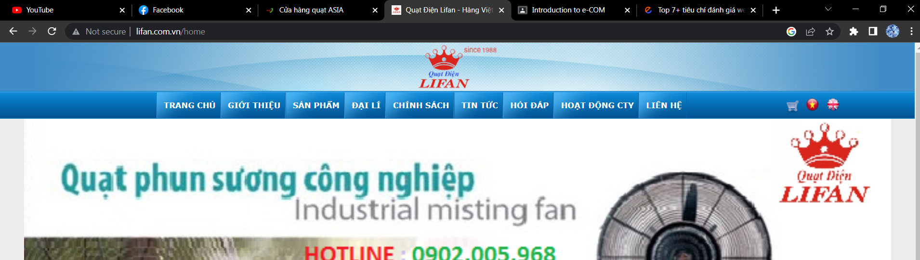

Bước 2: Sử dụng các công cụ tìm kiếm như thanh trượt, ô tìm kiếm, lọc để tìm sản phẩm mình muốn.

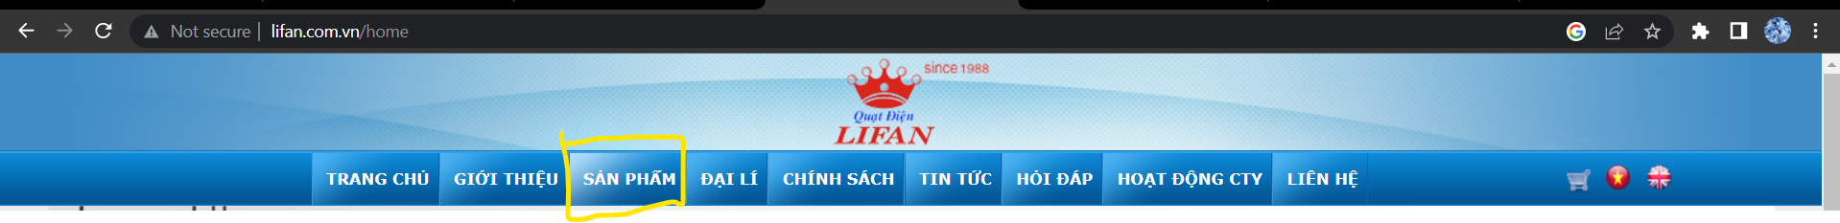

Bước 3: Nhấn chọn sản phẩm đó để xem thông tin chi tiết, nhấn chọn “Mua hàng” để tiến hành mua hàng.

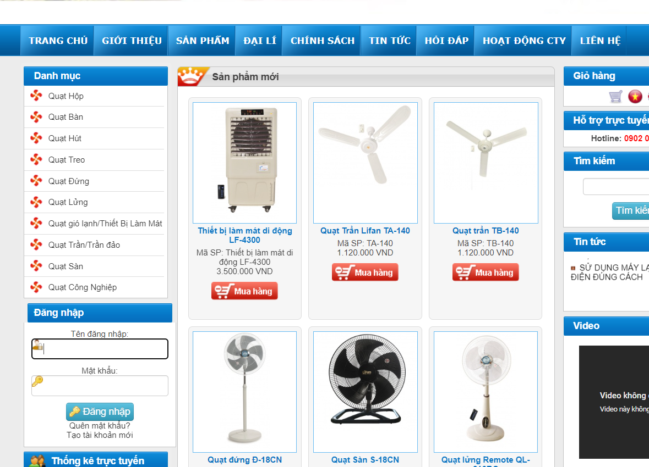

Bước 4: Một giỏ hàng hiện ra bao gồm số lượng, giá cả, thành tiền cho sản phẩm mới mua, có thể chọn các nút nhấn phía dưới hoá đơn “Tiếp tục”, “Cập nhật”, “Xoá giỏ hàng”, “Thanh toán”

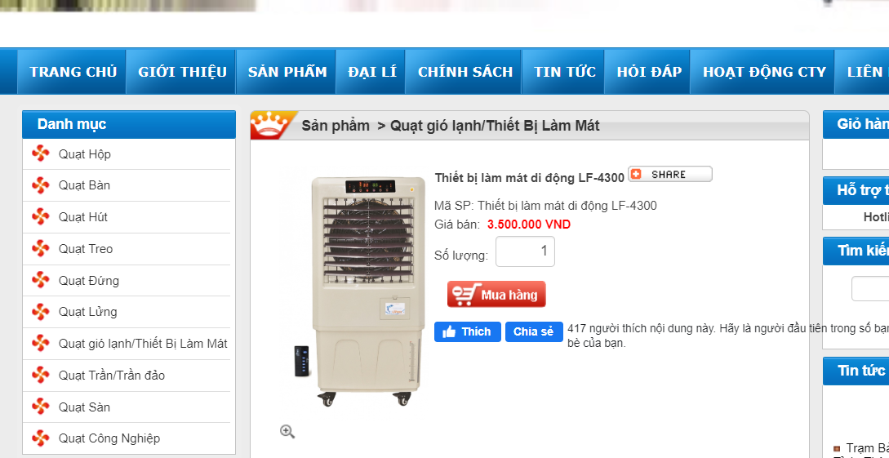

Bước 5: Nhấn vào nút “Thanh toán” thì một form mới hiện ra để điền thông tin của khách hàng bao gồm Tên, Họ, Email, Điện thoại , Tên đường, Ghi chú (nếu có), nhấn “Kế tiếp”

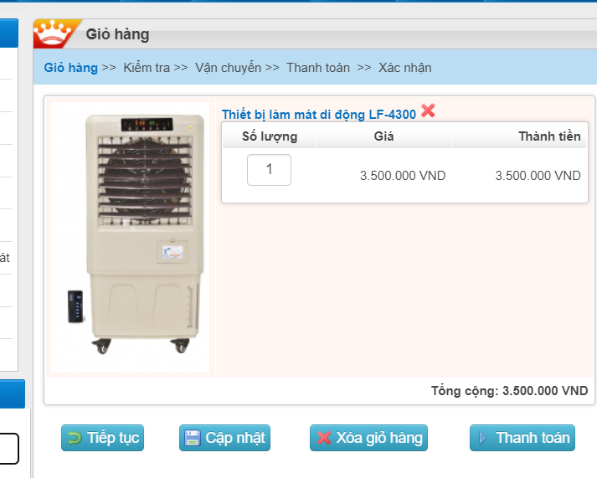

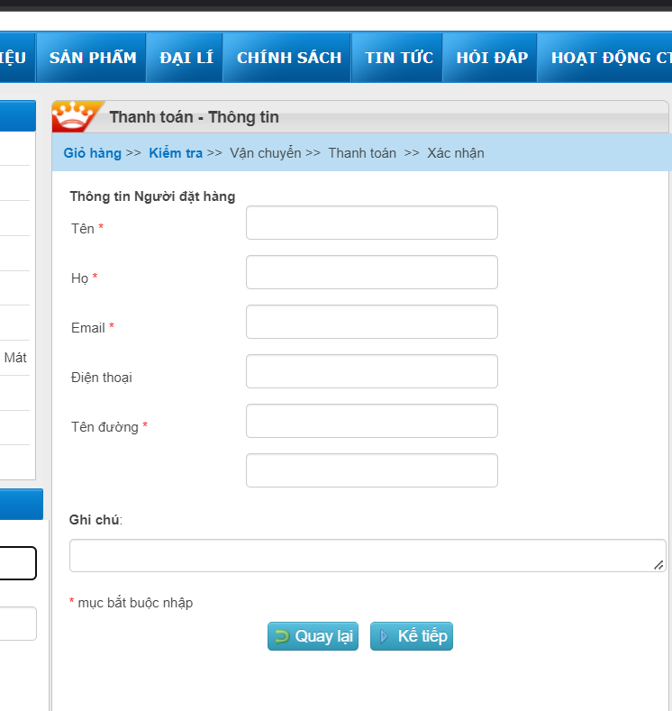

Bước 6: Hệ thống sẽ xuất ra một hoá đơn bao gồm thông tin của người dùng và thông tin của giỏ hàng, kiểm tra và nhấn “Kế tiếp”

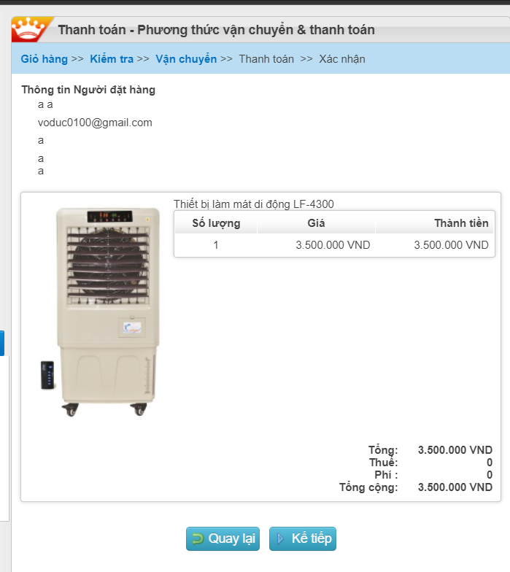

Bước 7: Tiến hàng đăng nhập tài khoản để tiếp tục mua hàng. Thanh toán online qua thẻ tính dụng, chuyển khoản

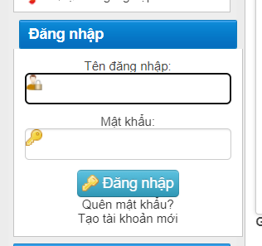

### Phân tích Lifan

Về giao diện: chưa bắt mắt, chưa làm nổi bật được tính chất của doanh nghiệp (khác so với những trang thương mại kinh doanh quạt máy khác)

Về cấu trúc website: rõ ràng, mạch lạch, dễ sử dụng

Về thiết kế quy trình đặt hàng và thanh toán online: phù hợp, dễ sử dụng

Về việc sử dụng trên đa thiết bị: sử dụng được trên máy tính, điện thoại thông minh

Về độ bảo mật và tin cậy: tốt

Về việc điều hướng: nhanh, mượt khi truyển tiếp giữa các trang trong hệ thống website TMĐT

### Đánh giá Lifan

Hệ thống website TMĐT Lifan ổn về cấu trúc, thiết kế, giao dịch online, bảo mật, điều hướng nhưng cần cải thiện lại giao diện người dùng.

### Nhận xét và kết luận, rút kinh nghiệm

Hệ thống website TMĐT Lifan nên cải thiện về giao diện người dùng, còn lại đều ở mức Khá-Tốt

Nếu thiết kế hệ thống TMĐT cho riêng mình thì sẽ đầu tư hơn trong giao diện người dùng.

# PHÂN TÍCH, HOẠCH ĐỊNH PHÁT TRIỂN WEBSITE TMĐT 14FANS

## Giới thiệu chung về Website TMĐT 14FANS

+ Nền tảng công nghệ: Duda (công nghệ thiết kế hệ thống website thương mại điện tử)

+ Quy mô: quảng bá và kinh doanh sản phẩm trên toàn quốc (Việt Nam)

+ Bán các loại quạt máy từ loại phổ thông (quạt công nghiệp, quạt đứng, gắn tường) cho tới hiện đại (quạt không cánh, quạt phun sương)

+ “phân khúc thi trường” và “thị trường mục tiêu”: Người sử dụng trên 10 tuổi, tuỳ vào độ tuổi để xác định loại quạt máy tương ứng; thị trường tập trung chủ yếu ở các thành phố lớn.

## Xác định các dịch vụ hỗ trợ TMĐT sẽ khai thác trên hệ thống TMĐT

+ Triển khai dịch e-Marketing trên SN

+ Triển khai dịch eMarketing trên Google App

+ AI, DWH, Data Mining,….

+ Dịch vụ QR Code và Bar Code

**Dịch vụ QR Code**

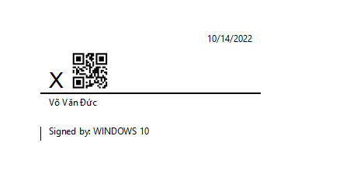

**Dịch vụ Bar Code**

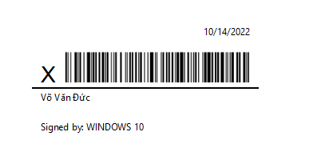

## Nội dung và chức năng của Website TMĐT 14FANS

4.3.1 Phần giới thiệu

+) Trang giới thiệu chung

+) Hình ảnh về trụ sở chính của website TMĐT 14FANS

+) Trang lịch sử thành lập

+) Trang sơ đồ quản lý về kinh doanh quạt máy

+) Trang chính sách chất lượng

+) Tầm hình, chiến lược của công ty

4.3.2 Phần tin tức

+) Thông tin quạt máy về chi tiết sản phẩm, giá cả, độ phổ biến vào những những khoản thời gian nhất định

+) Thông tin những ưu đãi áp dụng

+) Những thay đổi trong chính sách mua và bán

4.3.3 Phần giới thiệu

Dự kiến sẽ giới thiệu các nhóm sản phẩm chính theo tên như dưới đây: Quạt đứng, quạt không cánh, quạt phun sương, quạt công nghiệp, quạt trần, quạt treo tường,.

Sẽ có thanh tìm kiếm và bộ lọc sản phẩm để hỗ trợ khách hàng tìm kiếm sản phẩm nhanh hơn

4.3.4 Thông tin liên lạc

+) Quy định sử dụng

+) Địa chỉ

+) Fax

+) Email

## Cấu trúc tổng thể Website TMĐT 14Fans

* Trang tham khảo: <http://quatasia.net.vn/>
* Kết cấu các Trang:

**[1] MasterPage (Mẫu trang):** Kết cấu cơ bản (từ trên xuống):

Phía trên (Header)



* Thông tin chính sách khuyến mãi: Khuyến mãi Tháng 10
* Thực đơn các thông tin liên quan: Trang chủ, giới thiệu, vật tư, sản phẩm, tin tức, video, liên hệ.
* Phần hỗ trợ khách hàng bằng số liên lạc: 0933351555
* Phần tìm kiếm

Phía dưới (footer)

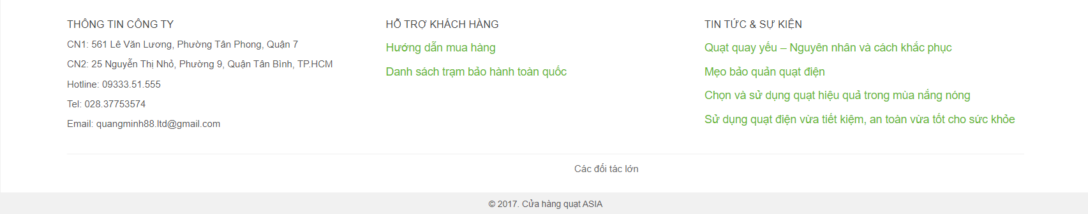

* Thông tin của công ty: địa chỉ, hotline, tel, email
* Hỗ trợ khách hàng: hướng dẫn ua hàng, danh sách trạm bảo hành
* Tin tức& sự kiện: quạt quay yếu- nguyên ngân và cách khắc phục, mẹo bảo quản quạt điện, cách chọn và sử dụng quạt hiểu quả, cách sử dụng quạt.

**[2] Homepage (Trang chủ):** Kết cấu cơ bản (không tính Masterpage):

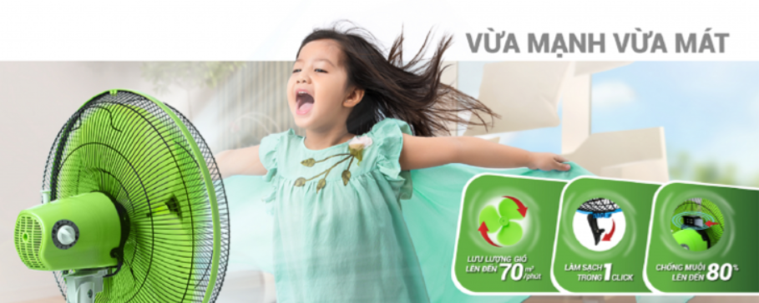

* Slogan, các tính năng phổ biến của sản phẩm quạt máy Asia

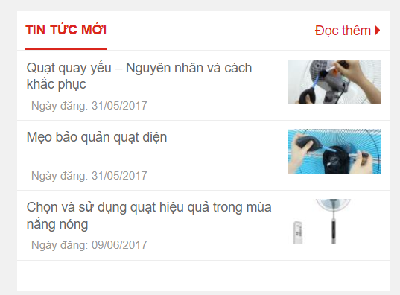

* Tin tức mới do Asia đăng tải

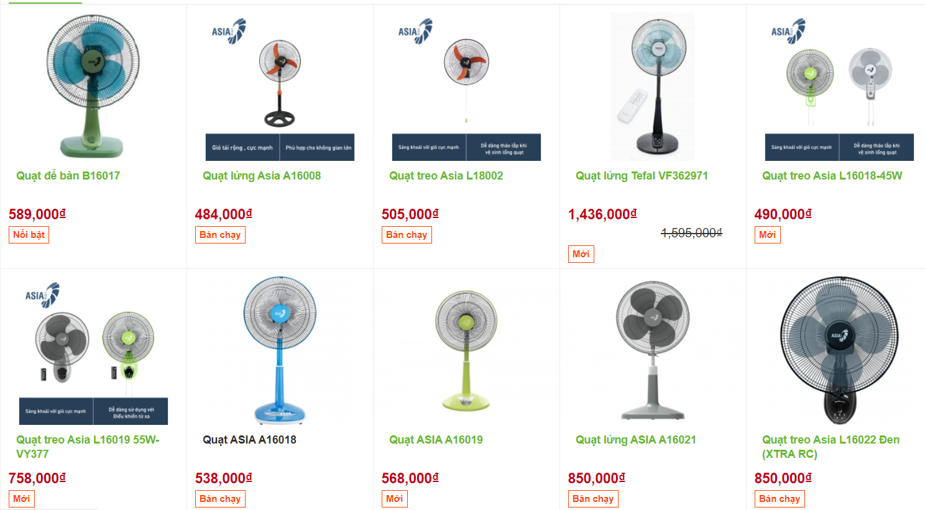

* Những sản phẩm được mua phổ biến.



* Các mục chức năng mua hàng theo nhóm nhu cầu: Quạt sạc, quạt đứng, quạt lửng, quạt treo tường, quạt để bàn, quạt hộp, quạt trần, quạt hút, quạt công nghiệp.

## Hoạch định hệ thống CSDL của Website TMĐT 14Fans

Hoạch định tổng quan HT CSDL = ERD, Vậy lý (cài Diagram SQL,…)

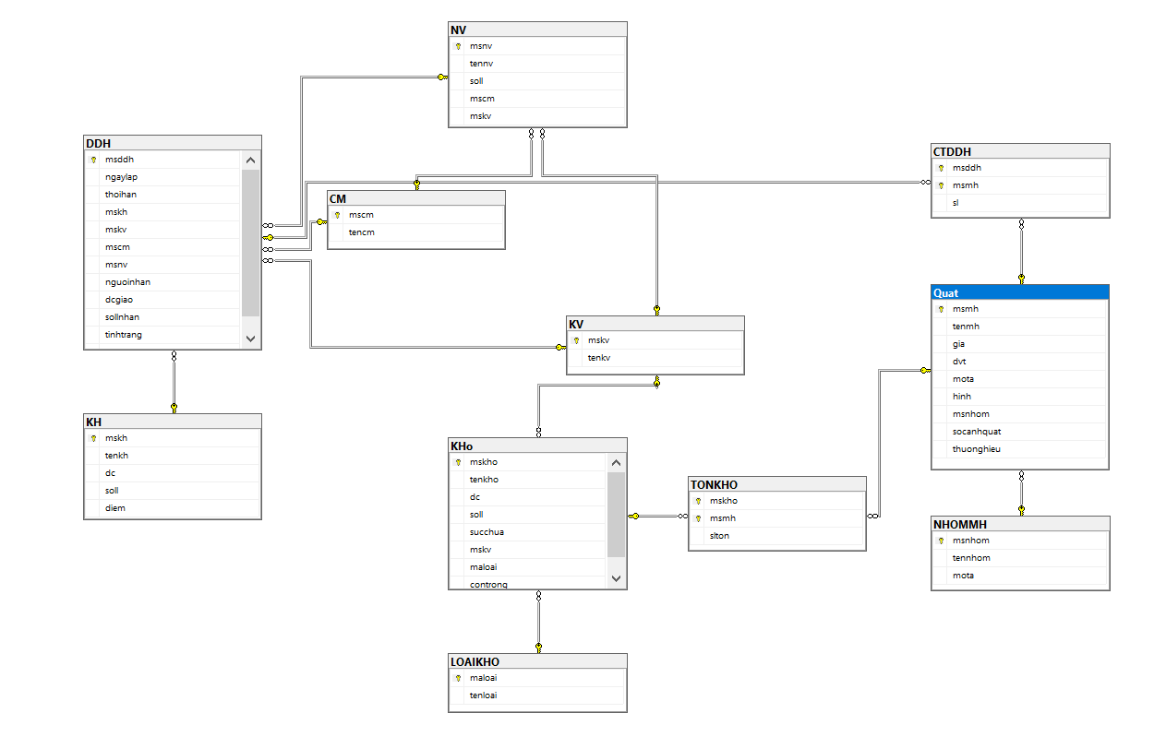

Các bước xây dựng cơ sở dữ liệu cho đề tài:

Bước 1: xác định lớp thực thể đầu tiên bắt đầu cơ sở dữ liệu (vết dầu loang). Hệ thống thương mại điện tử giao dịch sẩn phảm, dịch vụ gì thì lớp thực thể hoặc table xuất phát là lớp thực thể lưu trữ thông tin của sản phẩm hoặc dịch vụ đó Với hệ thống thương mại điện tử nêu trên, lớp thực thể xuất phát là: table MH (danh mục sản phẩm quạt máy).

Bước 2: Nhận diện các khác biệt cơ bản CSDL eCOM <> CSDL kinh doanh bán hàng truyền thống.

Bước 3: Sử dụng Cart

Bước 4: Nhận diện ra các phân hệ (subsystem): Sắp xếp các phân hệ theo độ quan trọng.

**Yếu tố Kỹ thuật Website TMĐT: “giỏ hàng”||”phiếu đăng ký|giữ chỗ “liên quan CSDL**

**Cart**: KH chọn hàng bỏ vào “giỏ”: hiện trong cart đang có

Mã Tên hàng số lượng

01 A … 5

02 B…… 7

===giả sử KH tiếp tục thực hiện chọn hàng để mua

. Xác định các tình huống có thể xảy ra => Thủ tục xử lý Cart giải quyết ntn?

_ Có 2 lý do chính: chưa có niềm tin vào sản phẩm, phân vân vì sản phẩm chưa đủ hấp dẫn; khách hàng cho sản phẩm vào giỏ trước, đợi các chương trình ưu đãi. Nếu tỉ lệ khách hàng bỏ vào giỏ mà không mua chiếm 60% - 70% tổng số lượng khách hàng thì cửa hàng cần xem lại sản phẩm của mình.

**Invoice**: có cần giải quyết tình huống trên hay không? vì sao?

_ Tuỳ thuộc vào tỉ lệ của khách hàng bỏ vào giỏ mà không mua. Nếu tỉ lệ này chiếm 60% đến 70% thì cửa hàng nên xem lại sản phẩm và đầu tư vào hoạt động marketing.

## Các bước triển khai Website TMĐT 14Fans lên Host

[1] Host Web phải phù hợp công nghệ với phầm mềm web TMĐT đã được thiết kế và lập trình:

**\* Nguyên tắc công nghệ:**

+ Có nhiều nền tảng công nghệ Web TMĐT, phổ biến có 2 nền tảng:

. ASP.NET cùng MS. SQL Server

. PHP cùng MySQL

+ Mỗi nền tảng công nghệ có nhiều phiên bản có những đặc thù riêng,

VD: ASP.NET 4.8 (.NET 2019), 4.7.2. (.NET 2017), 4.6.1 (2015), ….

+ Về nguyên tắc, sản phẩm phần mềm TMĐT phải phù hợp (loại nền tảng công nghệ. Version) với không gian tổ chức triển khai và vận hành hệ thống TMĐT đó; cụ thể Host Web hoặc cloud dành cho SMART App / PhoneApp:

. VD: Web TMĐT được lập trình phát triển trên ASP.NET 4.8 và SQL Server 2016

. Chỉ có thể triển khai vận hành trên Host Web có hỗ trợ (Support) trong khoảng version cho của công nghệ tương ứng, chẳng hạn Host support ASP.NET 2.0 – 4.8 và SQL Server 2014 Express, 2016 Express => trường hợp này triển khai Web TMĐT nêu trên lên host này.

**\* Tình huống đặt ra :**

[1] Đã có host web (biết trước công nghệ host web) => triển khai phát triển phầm mền Web TMĐT: dễ giải quyết -> chọn CN phù hợp phát triển (lập trình)

[2] Đã có sản phẩm phần mền Web TMĐT (lập trình theo công nghệ cụ thể)=> tìm host web phù hợp để triển khai sử dụng hệ thống web TMĐT nêu trên:

=> có nhiều giải pháp:

. Thuê không gian Host: Web TMĐT quy mô nhỏ (dịch vụ)

. Thuê host ảo (tương tự VMWare: cài máy ảo trên Server vật lý):

-> chủ động công nghệ = tự cài trên máy ảo.

-> chất lượng kỹ thuật của host web không ổn định & không tốt như một host vật lý cùng cấu hình.

. Thuê máy chủ vật lý (leased line) = Data Center & IP công: 203.162.4.190 (VNPT)

8.8.8.8 8.8.4.4

InterNIC => ….=> VNNIC

172.16.6.5 là IP v4 thuộc lớp nào

….. tên miền [www.hcmute.edu.vn](http://www.hcmute.edu.vn) TNC

[2] Các bước triển khai Web TMĐT lên Host Web

Sử dụng host miễn phí www.somee.com

*Free ASP.Net web hosting*: Host web miễn phí dùng công nghệ ASP.NET

1 x Hosting plan "Freebie": 1 gói dịch vụ host miễn phí

*150MB storage, 5GB transfer*: Không gian lưu Web 150 MB

Lưu lượng thông tin up down là 5GB/tháng

Storage capacity:150MB

Monthly transfer:5GB/Month

*ASP.Net 2.0-4.8, ASP.Net Core 3.1*: Phiên bản Asp.NET được hỗ trợ 2.0 (2005)_4.8(2019)

Core 3.1 ASP.Net Core 2.2/3.1/5.0

ASP.Net 4.8/4.7/4.5/4.0/3.5/2.0

AJAX 3.5/1.0

Silverlight

*30MB MSSQL 2014/2016/2019*: 30 MB (.mdf) MS. SQL 2014, 2016, 2019

MS Access 2007, 2010

1 x MS SQL Plan "Novice":

MS SQL database size:30MB (.mdf)

MS SQL log size:30MB (.ldf)

Backup storage size:100MB (.bak)

Dedicated web application pool

*Free third level domain*: http://gseven-ducvv-fans.somee.com Web domains:1  
 level 3 level 2 level 1

*FTP access:* hỗ trợ sẵn chức năng remote upload Web lên host (ko cần dùng pm)

*Forced advertising:* cấm quảng cáo

1 x Email plan "Forwarder": 20110635@ gseven-ducvv-fans.somee.com

Package supports:

ASP, ASP.Net,

MS Access, MS SQL database.

Single third level domain.

Single addon web domain.

Limitations: một số hạn chế

- No adult or illegal content; cấm các nội dung đồi trụy và vi phạm pháp luật

- Can't be used as a file storage or for "hot linking"; : không đc dùng để lưu file, …..ko SEO

- Website must be visited at least 5 times per month; : truy xuất tối thiểu 5 lần / tháng

- Hiding of our advertisement is not allowed.: không được che các quảng cáo của somee

**B1: đăng ký Account host (free) trên some.com**

Password: Duc2112002

User ID: **gseven-ducvv-fans**

First name: gseven_ducvv

Last name:

Email address: **20110635@student.hcmute.edu.vn**

 URLs

<http://gseven-ducvv-fans.somee.com/>

http://www.gseven-ducvv-fans.somee.com

FTP

Addresses: [ftp://vxtheecomd20dn3l.somee.com/www. gseven-ducvv-fans.somee.com](ftp://vxtheecomd20dn3l.somee.com/www.vxtheecomd20dn3l.somee.com)

[ftp://155.254.244.30/www. gseven-ducvv-fans.somee.com](ftp://155.254.244.30/www.vxtheecomd20dn3l.somee.com)

Username: gseven-ducvv-fans

Password: * Use the password from this control panel *

Password: * Use the password from this control panel * 12345@abcde

**Miscellaneous**

Website local path: d:\DZHosts\LocalUser\hcmutevxthe\www.banheoonline.somee.com

Protected local path: d:\DZHosts\LocalUser\hcmutevxthe\Protected.banheoonline.somee.com

**DATABASE**

**Connection details**

|  |  |
| --- | --- |
| **MS SQL Server version:** | MS SQL 2014 Express |
| **MS SQL Server address:** | gseven-ducvv-fans.mssql.somee.com |
| **Login name:** | [gseven_ducvv_SQLLogin_1](https://somee.com/doka/DOU/DOMP/DOMSSQL/DOMSSQLLogins.aspx?k1k3k5=Zg7nVEC8bqAb%2fFmrb7UWJ6rVmTrBxb%2bykRP5b0P4A%2bH6UnCWVv2GgsEU1r%2bjdckl) |
| **Login password:** | d3qlht4yv5 |
| **Connection string:** | |
| workstation id=gseven-ducvv-fans.mssql.somee.com;packet size=4096;user id=gseven_ducvv_SQLLogin_1;pwd=d3qlht4yv5;data source=gseven-ducvv-fans.mssql.somee.com;persist security info=False;initial catalog=gseven-ducvv-fans | |

**Backup location FTP**

|  |  |
| --- | --- |
| **Address:** | |
| <ftp://gseven-ducvv-fans.backup.somee.com/gseven-ducvv-fans_MSSql_Database_Backup> | |
| **Username:** | gseven_ducvv |
| **Password:** | * Use the password from this control panel * |

**Usage**

Data file

|  |  |
| --- | --- |
| **Size, Max/Used/Usage:** | 30MB / 2.19MB / **7.29%** |

Log file

|  |  |
| --- | --- |
| **Size, Max/Used/Usage:** | 30MB / 1.00MB / **3.33%** |

Package

|  |  |
| --- | --- |
| Hosting plan: | [**MS SQL Plan "Novice"**](https://somee.com/doka/DOU/DOAccount/DOCancelService.aspx?k1k3k5=SqWke%2bZ5QtWVMDh9%2feePHwSwicrQS2o6FpKe3WOWTgA%3d) |
| Supplied package ID: | SPID1183505 |
| Managed product ID: | MPID4297544 |

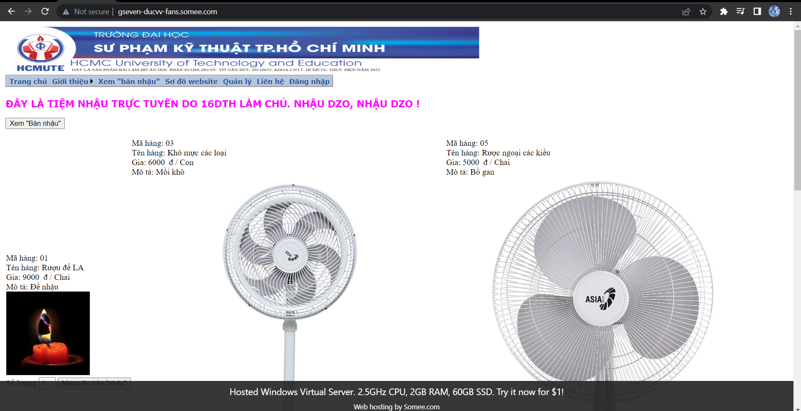

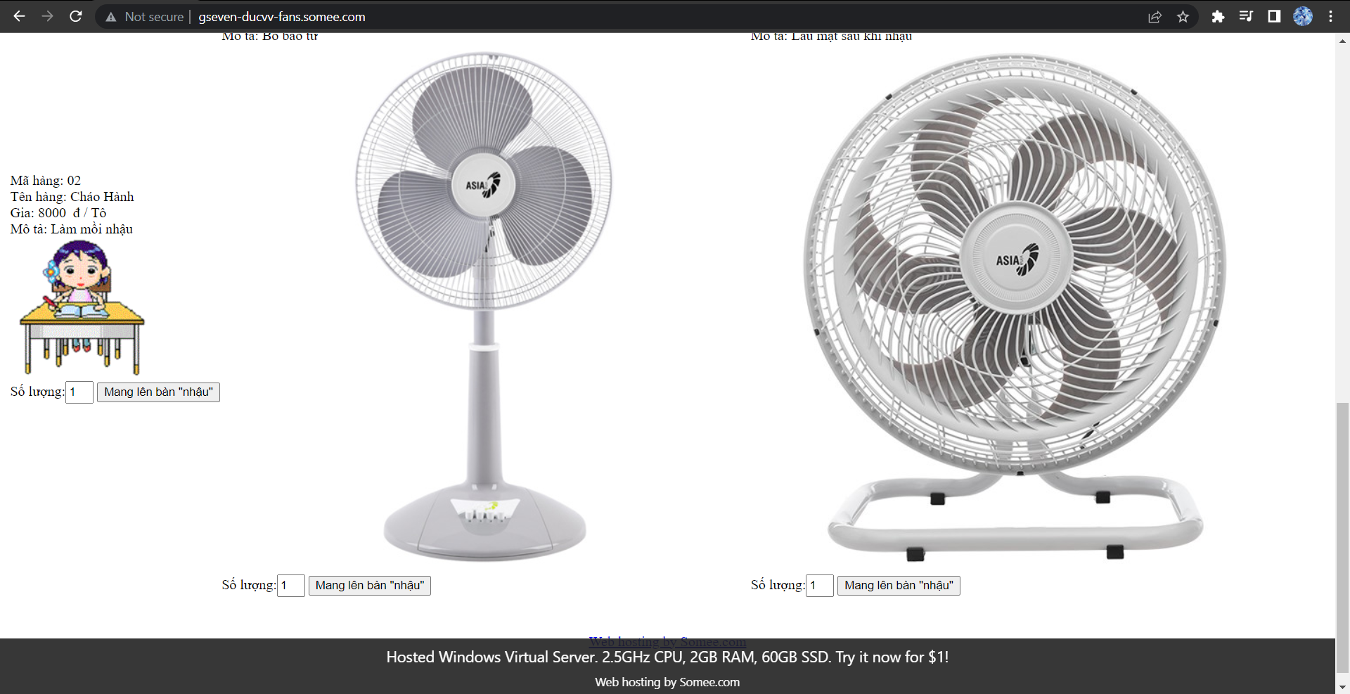

## Hoạch định Marketing online cho hệ thống TMĐT < Phát triển hệ thống website thương mại điện tử kinh doanh quạt máy dựa trên phân tích đánh giá của quatasia và lifan >

* + 1. Thiết kế Google forms phục vụ việc khảo sát phát triển HT eCOM 14Fans

**Link form:** [**https://forms.gle/cCuzPL4PaX8TwhNd6**](https://forms.gle/cCuzPL4PaX8TwhNd6)

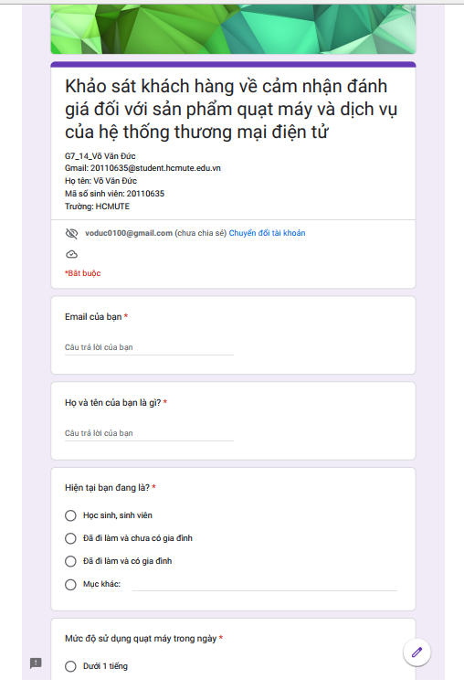

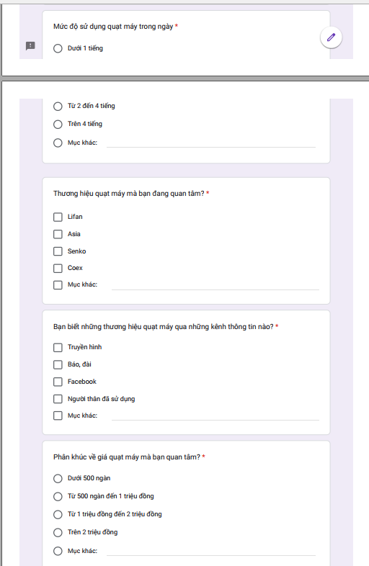

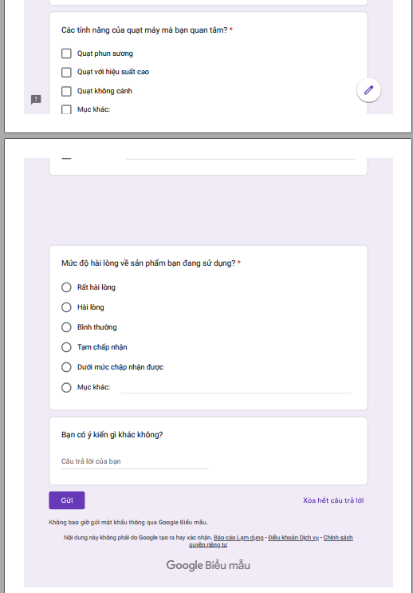

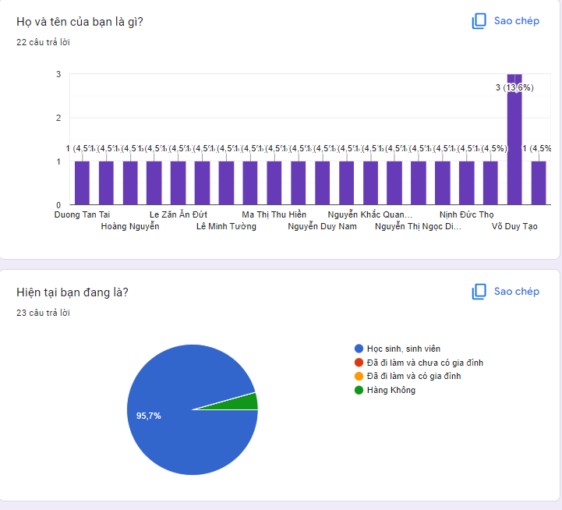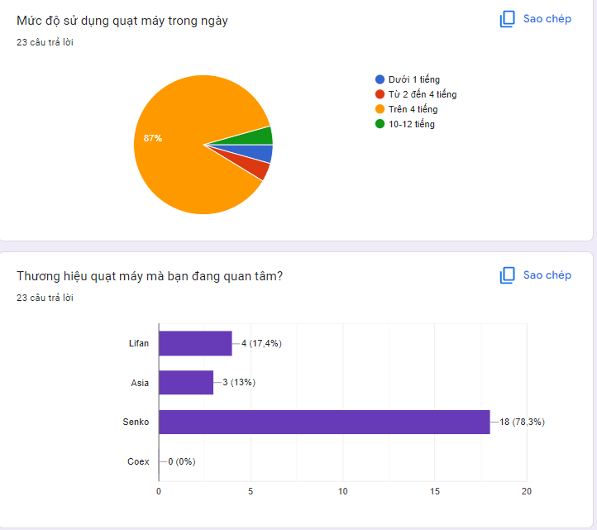

* + 1. Hoạch định chiến lược Marketing online dùng Google Ads cho HT eCOM 14Fans

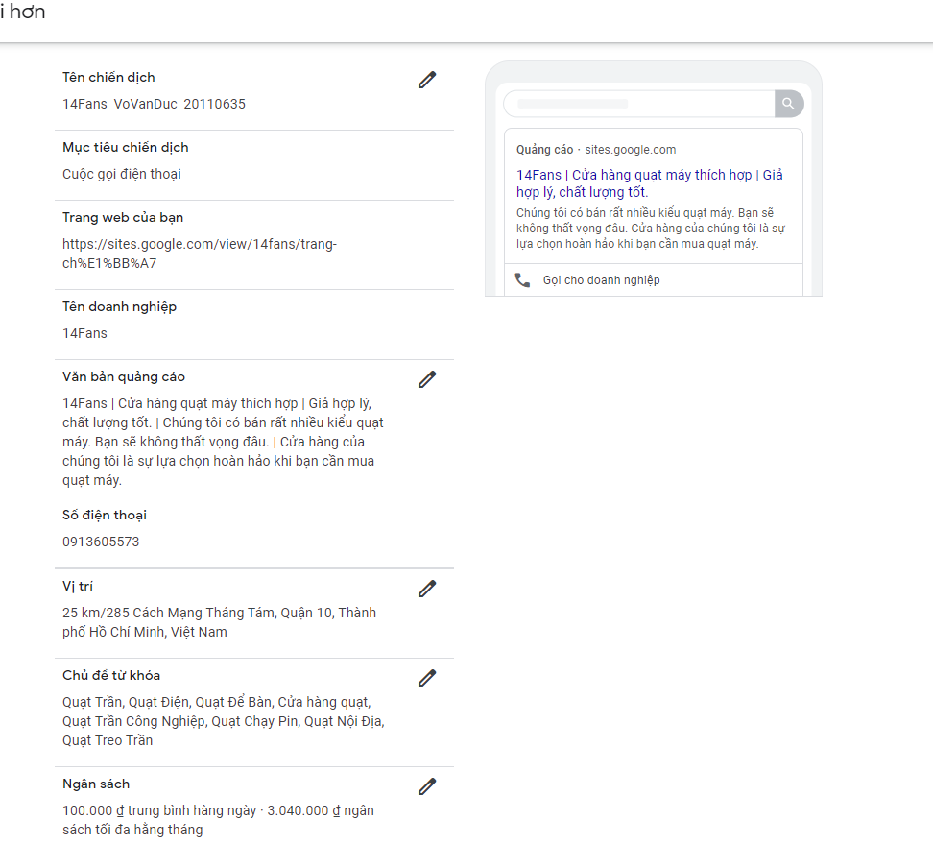

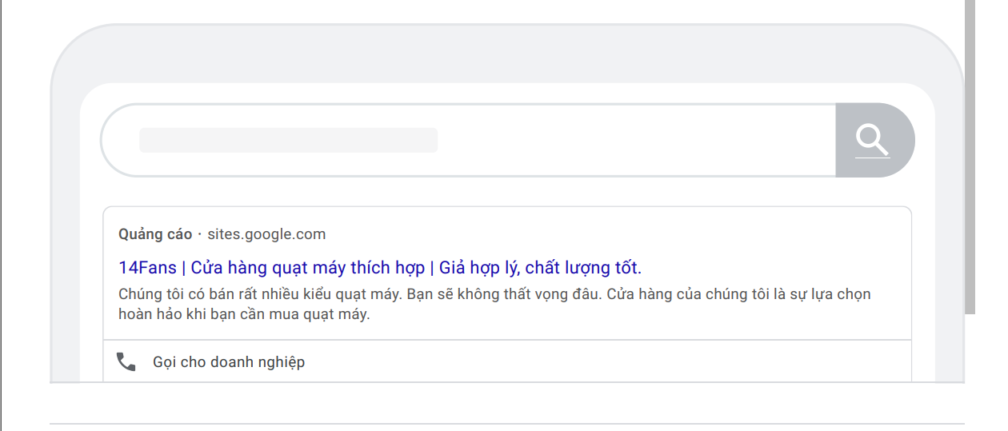

* + 1. Sử dụng google site để thiết kế trang thương mại điện tử

Link: <https://sites.google.com/view/14fans/trang-ch%E1%BB%A7>

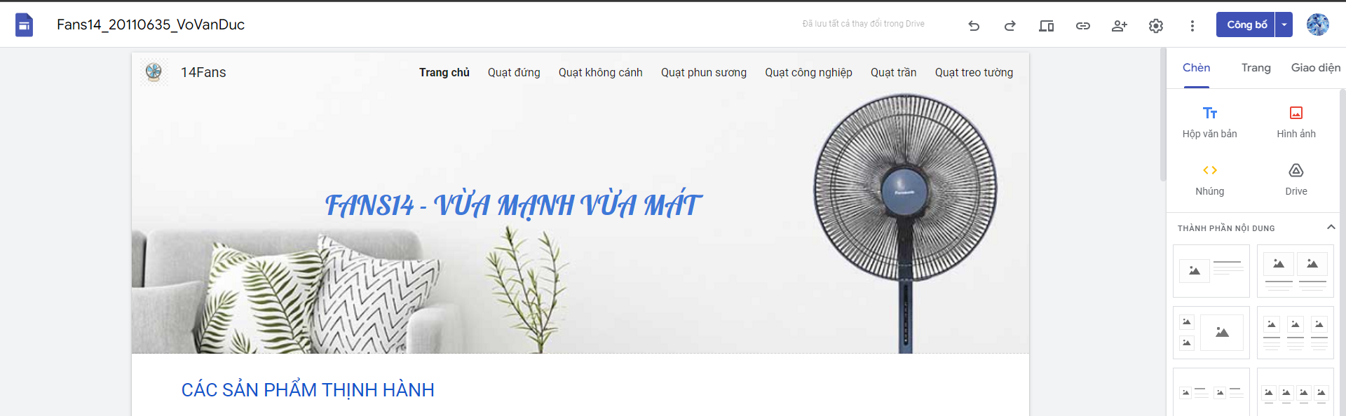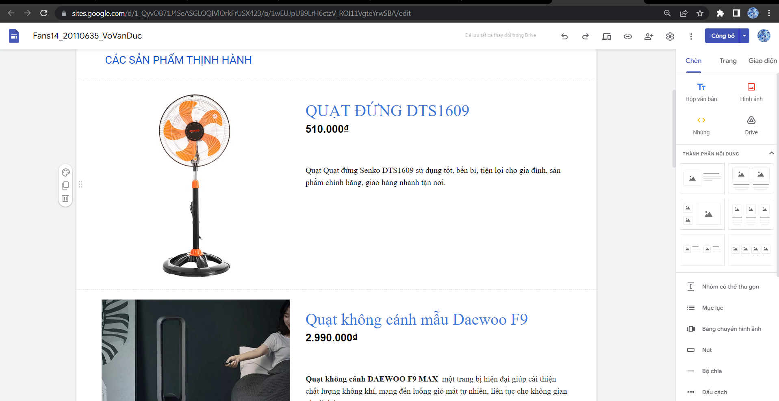

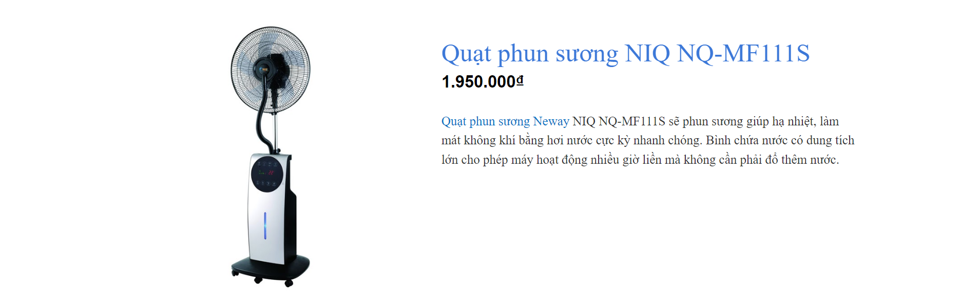

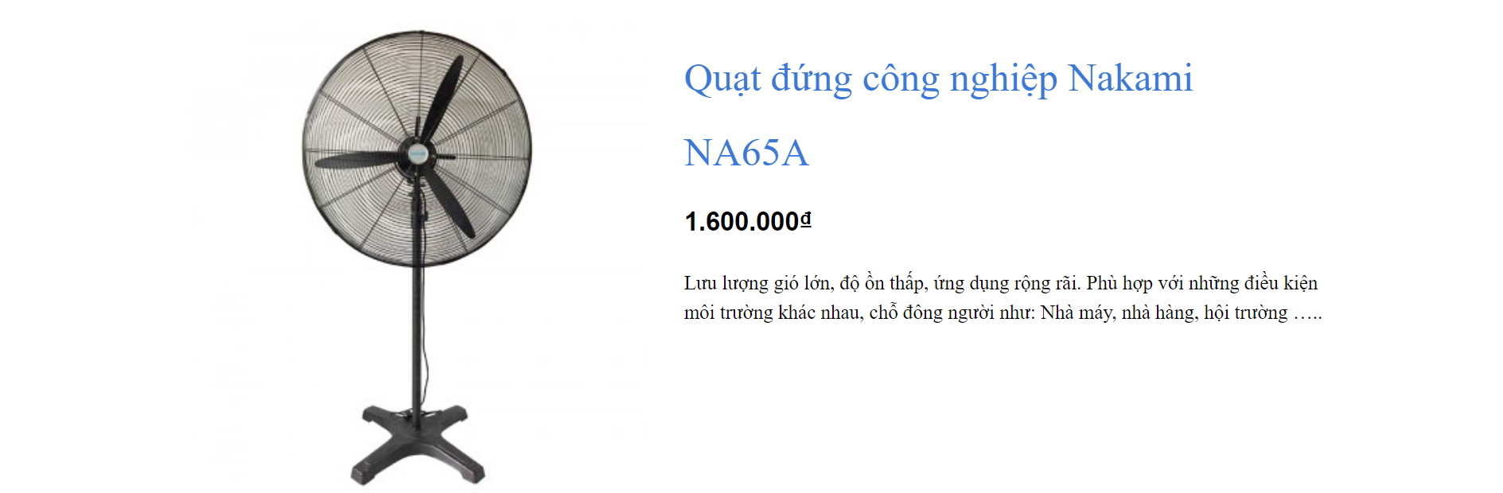

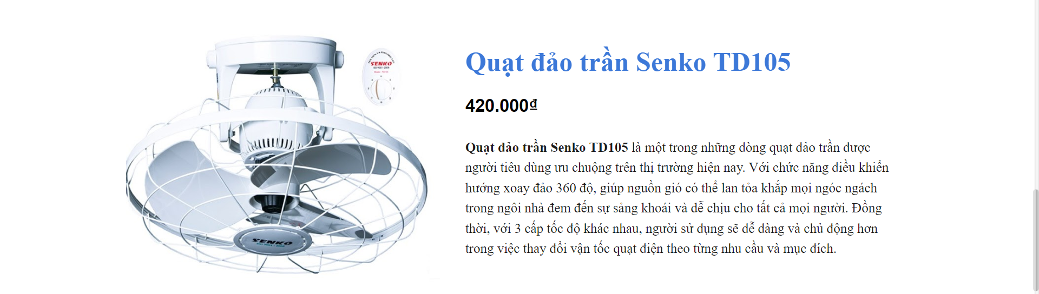

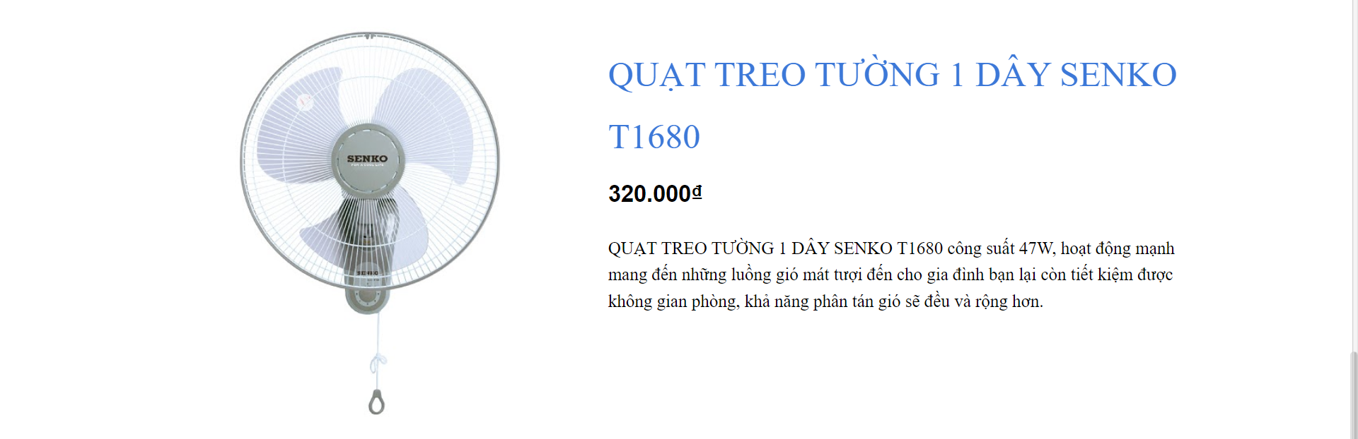

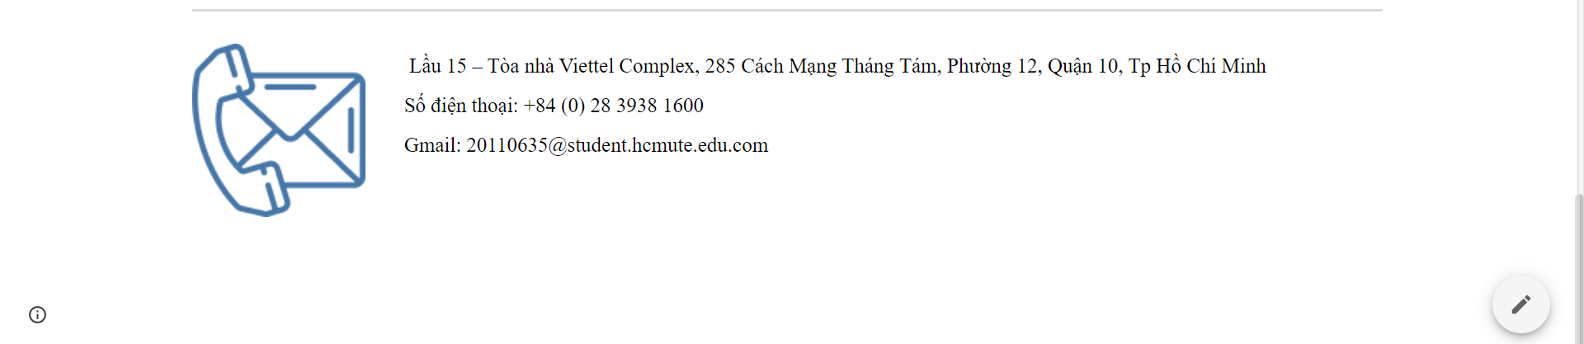

Sau khi nhấp vào sản phẩm thì trang web chính chủ được hiện ra

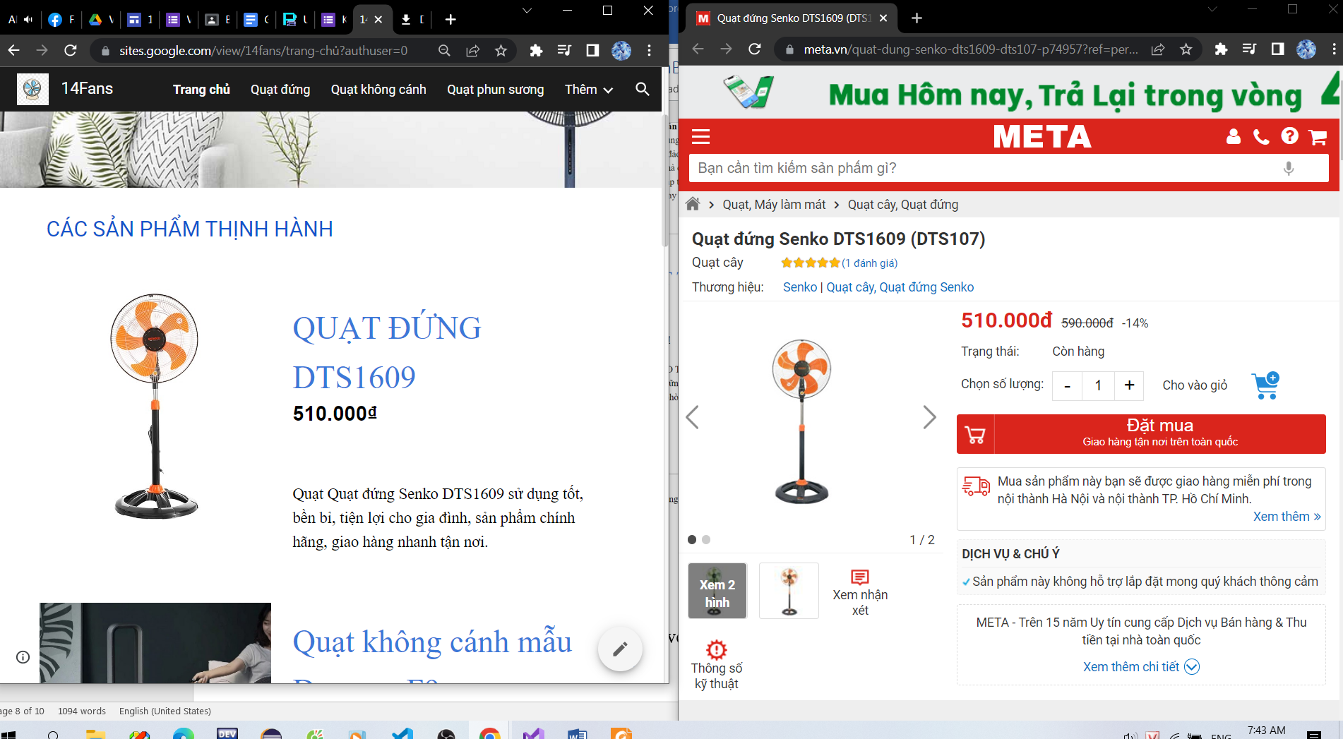

## Hoạch định việc thuê các dịch vụ e-marketing hỗ trợ phát triển kinh doanh HT eCOM……..

* + 1. KOL

Là người có sức ảnh hưởng trong một lĩnh vực nào đó, họ hiểu rất rõ về lĩnh vực họ làm: nhà nghiên cứu, chuyên gia,… KOL có tiếng nói mạnh trong ngành, thường sẽ phù hợp cho những chiến dịch cần có độ lan tỏa

* + 1. CPC (PPC)

Sử dụng dịch vụ cơ sở dữ liệu để lưu thông tin hệ thống website TMĐT

* Dịch vụ cơ sở dữ liệu – mã ngành là CPC 844
* Dịch vụ thực hiện phần mềm – mã ngành là CPC 842
* Dịch vụ tư vấn liên quan tới lắp đặt phần cứng máy tính – mã ngành  là CPC 841
* Dịch vụ duy tu và bảo dưỡng máy móc và thiết bị văn phòng, bao gồm cả máy tính – mã ngành là CPC 845
* Dịch vụ xử lý dữ liệu – mã ngành là CPC 843
  + 1. dd

## Ứng dụng ký số và QR Code, Bar Code hỗ trợ các hoạt động giao dịch trong kinh doanh HT eCOM……..

### Digital ID

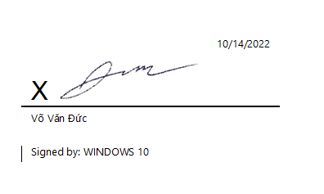

### QR Codes

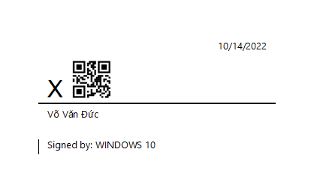

### Bar Codes

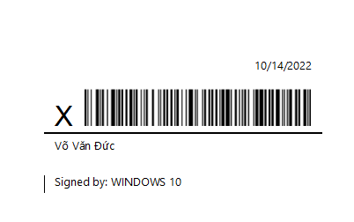

## Ứng dụng e-Marketing trên Mạng xã hội (Social Network) Facebook hỗ trợ các hoạt động giao dịch trong kinh doanh HT eCOM 14Fans

Các hoạt động marketing trên SN đã làm thay đổi hoàn toàn các hoạt động kinh tế - xã hội; sẽ dần dần thay thế các hình thức marketing truyền thống, như tờ rơi, hội nghị khách hàng, chào hàng trực tiếp, cổ động, băng-rôn, backdrop, tổ chức sự kiện… => góp phần giúp hoạt động marketing hiệu quả, mọi lúc, mọi nơi, ít tốn kém, …cho tất cả các bên liên quan.

**THỰC HÀNH 1: Lập trang quảng cáo trên FaceBook:**

Link:

[https://www.facebook.com/profile.php?id=100087247344128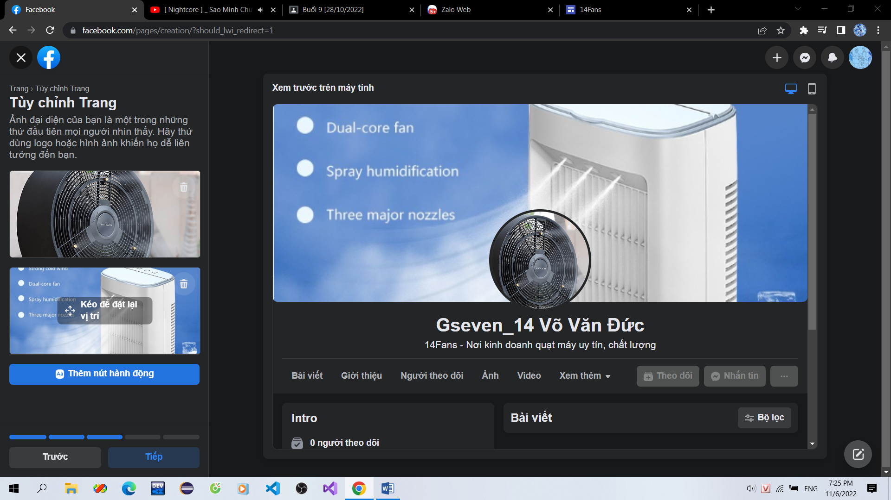](https://www.facebook.com/profile.php?id=100087247344128)

Xác định mục tiêu tổng thể của kế hoạch Facebook Marketing

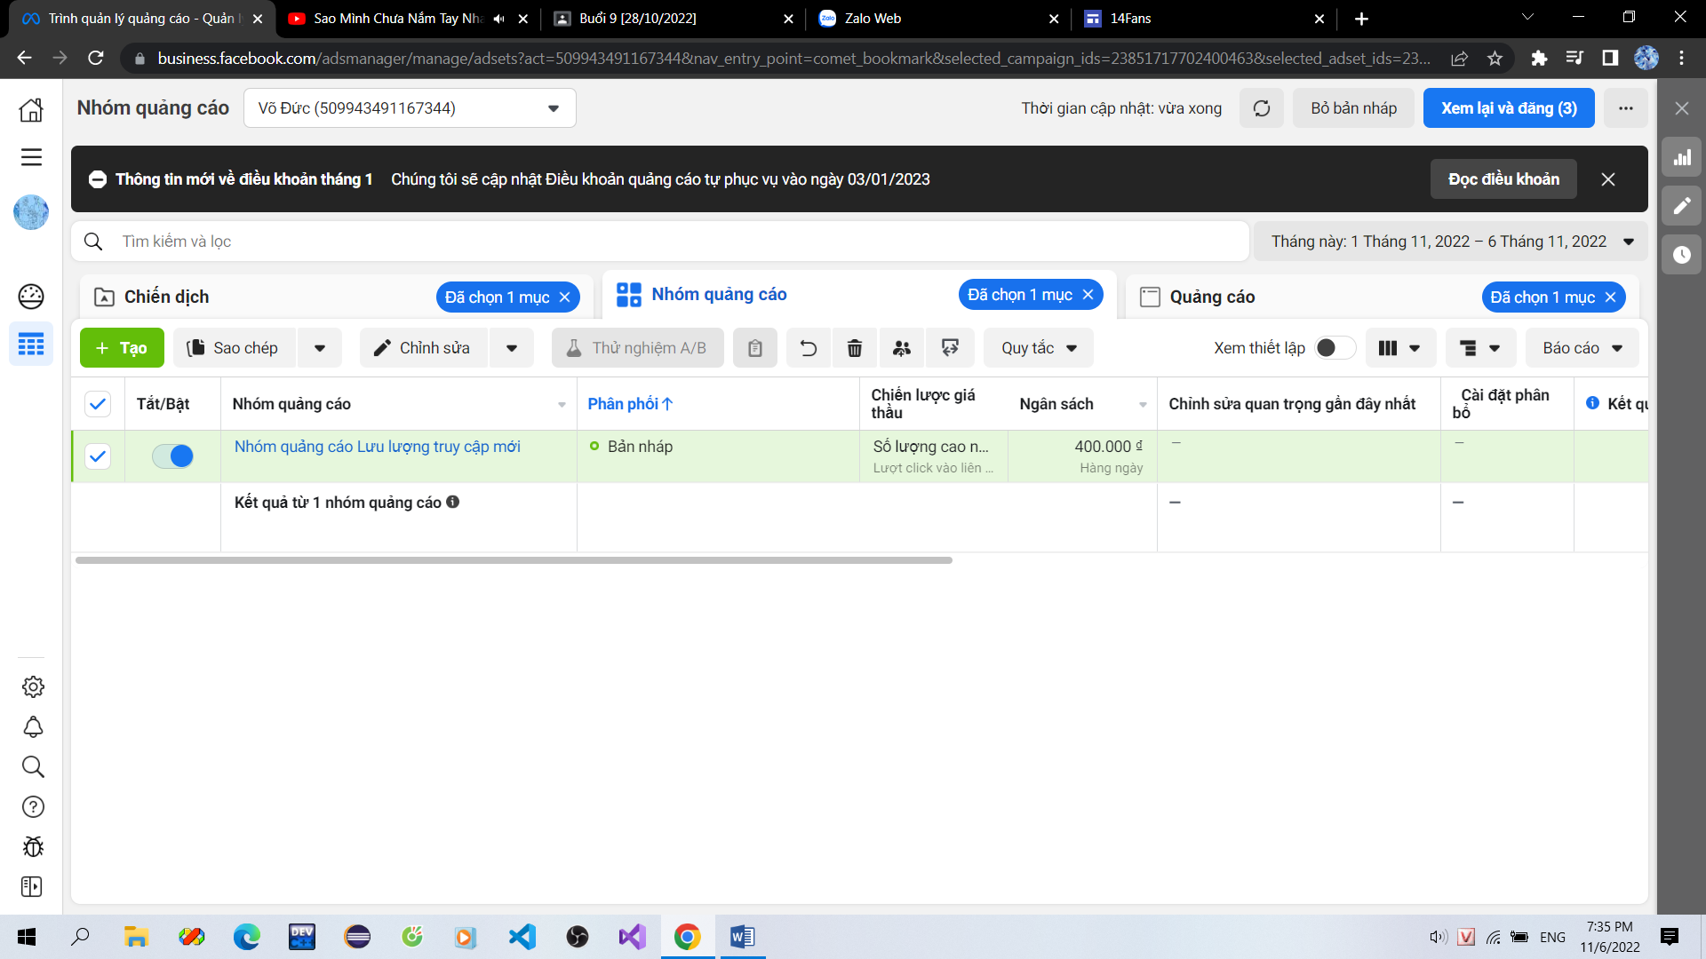

* 1. **Hoạch định vận dụng và khai thác sử dụng Cookies trong vận hành HT ecom (Phát triển hệ thống websites thương mại điện tử kinh doanh quạt máy dựa trên phân tích đánh giá Asia và Lifan)**

**COOKIES**

**Về mô hình Client_Server**

. Mô hình

Là mô hình bao gồm 2 thành phần cơ bản trong mô hình này, thành phần thứ nhất là thành phần server, một hoặc một số ít các thành phần phục vụ, ví dụ trong hệ thống mạng máy tính thì thành phần mạng server chính là ví dụ, ví dụ máy chủ cơ sở dữ liệu, máy chủ quản trị giao dịch, …

Client-server là một dạng mô hình được áp dụng cho rất nhiều lĩnh vực như mạng máy tính, công nghệ phần mềm, sản phẩm phần mềm, hệ thống TMĐT chắc chắn là hệ thống client-server. Trong lĩnh vực khoa học chính trị quản lý nhà nước, quản trị kinh doanh,

. Server

Là một máy có chức năng cung cấp thông tin hoặc lưu trữ thông tin do các máy khách (Client) gửi lên hoặc tải xuống thì được gọi là Server.

Thông thường trong 1 hệ thống client-server, thì có nhiều thành phần server được tổ chức theo dạng chuyên môn hoá các chức năng của nó

VD: chuyên xử lý CSDL, chuyên xử lý Order, chuyên xử lý bảo mật, chuyên xử lý điều phối (nhân lực, sản phẩm dịch vụ),..

Với mỗi chức năng thành phần server, luôn luôn có cơ chế phân tán dự phòng, xử lý song song

Với mỗi hệ thống thương mại điện tử, các server chuyên môn hoá như nếu trên nhưng server CSDL và server xử lý đơn hàng để bố trí phân tán (phân tán phân mảnh ngang hoặc phân tán phân mảnh dọc) được bố trí theo từng khu vực (miền bắc, miền trung, miền nam) để tăng tốc độ xử lý database và an toàn (vì hệ thống TMĐT giao dịch toàn cầu, không giới hạn không gian địa lý)

Ngoài ra, server TMĐT phải đảm bảo cơ chế dự phòng và an toàn hệ thống, ít nhất với mỗi chức năng server cần phải có 2 thành phần, ví dụ server SCDL refer bao gồm primary và prefer; máy chủ prefer là hệ thống máy chủ TMĐT đang sử dụng, còn server secondary là hệ thống dự phòng

Tất cả server đều được xử lý song song và cân bảng tải

Load Balancing là một trong những vấn đề quan trọng của mạng máy tính

Ví dụ với máy chủ xử lý đơn hàng ở khu vực Bắc, Trung, Nam, nếu tại thời điểm nào đó, số lượng đơn hàng cần phải xử lý ở khu vực miền Bắc quá lớn trong khi số lượng đơn hàng ở khu vực miền Nam ít hơn nhiều, nhiệm vụ cân bằng tải sẽ chuyển bớt 1 số đơn hàng ở miền Bắc đem qua miền Nam để xử lý

* Nội dung nêu trên là hướng dẫn về tổ chức về mặt kỹ thuật cho hoạt động thương mại điện tử

. Client

Là thành phần máy tính của khách hàng, những người tiêu dùng, đối tác,người giao dịch do thực tế của mô hình quản lý

Chủ yếu là trình duyệt web trên máy tính của máy tính của khách hàng, người tiêu dùng,…

. Cookies ở phía client trên các trình web của máy tính khách hàng

Trong các hệ thống thương mại điện tử, cookie dữ vai trò rất quan trọng ở cả hai cấp độ, ở góc độ server bên đơn vị kinh doanh, giao dịch thương mại điện tử, khi lập trình phát triển các hệ thống TMĐT thì phải khai thác sử dụng hiệu quả các chức năng của cookies, thông thường các giỏ hàng được lưu trữ trong cookie ở phí client trình duyệt web và chỉ khi giỏ hàng được chính thức đặt hàng (thành order). Với các hệ thống thực tế hiện nay thì hệ thống đặt hàng vẫn giữ nguyên tên giỏ hàng

Về phương diện khách hàng, người tiêu dùng khi giao dịch phải đảm bảm an toàn trên máy tính cá nhân đối với thành phần cookie trên trình duyệt giao dịch

**Cookies là gì?**

Cookies là một file tạm được tự động tạo ra trong [máy tính](https://www.dienmayxanh.com/laptop) mỗi khi người dùng truy cập một trang web nào đó, nó sẽ lưu những thông tin liên quan đến cá nhân như tài khoản đăng nhập để sử dụng cho lần sau.

Trên một máy tính có nhiều trình duyệt web (VD: Google Chrome, Mozilla Firefox, Internet Explorer, . . ), Cookies trong các trình duyệt có giống nhau không? **Không phải tất cả các cookie đều giống nhau**. Trên thực tế, có rất nhiều loại cookie khác nhau. Một số loại là cookie tốt, một số khác là cookie xấu.

Đăng nhập thông tin gmail trong trình duyệt web, khi sign out thì tài khoản được lưu trong cookie, giới hạn việc lưu đăng nhập thì đuọc thiết lập. Khi log in lần tiếp theo sẽ tự động

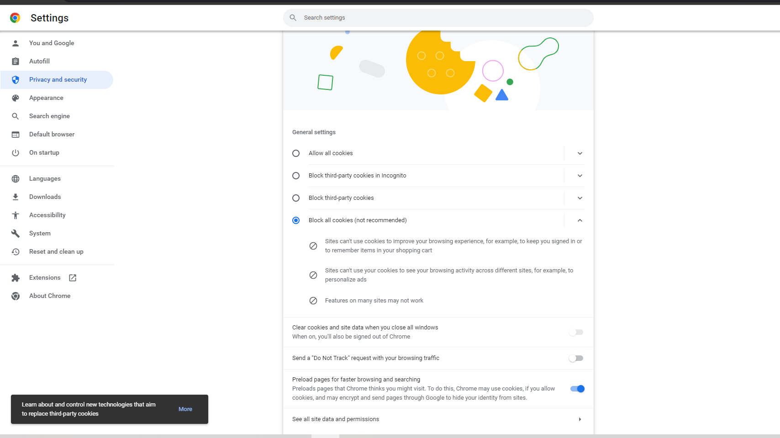

Thiếu chỗ này thì không giao dịch điện tử được

Mọi thay đổi Cookies trong trình duyệt này có tự cập nhật vào trình duyệt kia không ? => Không

Tập tin lưu nội dung Cookies của các trình duyệt thường được lưu như thế nào: nội dung, vị trí trên ổ đĩa hệ thống? => Nội dung của tập tin Cookies sẽ là thông tin duyệt web. Với cookie, các trang web có thể duy trì trạng thái đăng nhập của bạn, ghi nhớ tùy chọn trang web và cung cấp nội dung phù hợp với vị trí của bạn. Dữ liệu cookie được lưu trữ ở **phía client**. Dữ liệu session được lưu trữ ở phía server.

Người dùng tự thay đổi nội dung Cookies được không? Được

Nếu không nêu lý do?

Nếu được, hướng dẫn cách thực hiện?

Bước 1: vào trang setting của trình duyệt, ví dụ chrome: chrome://settings/passwords

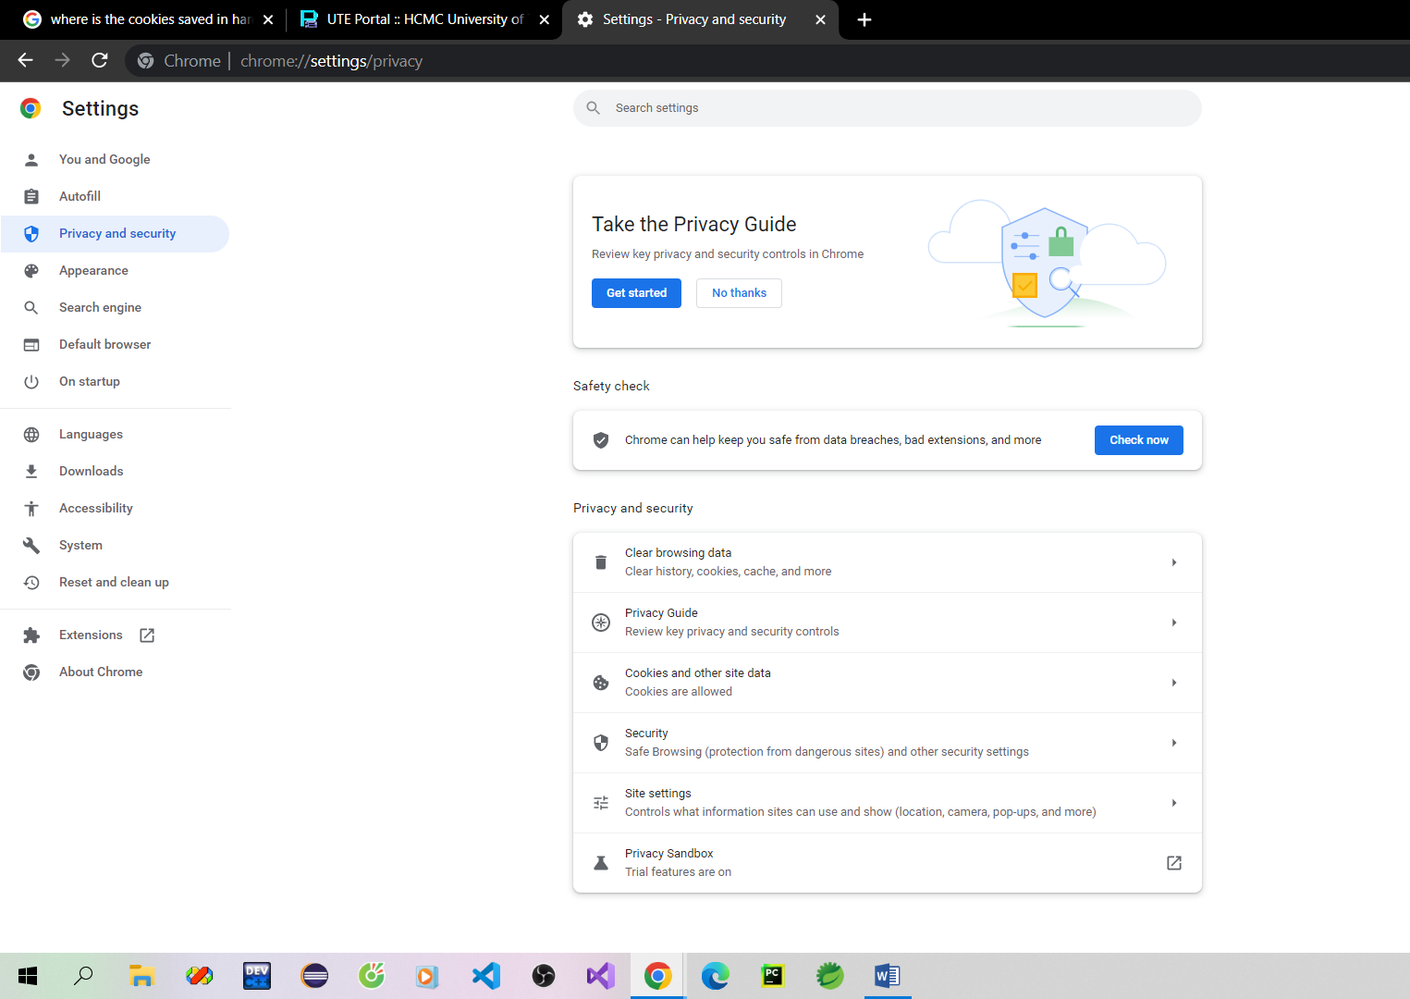

Bước 2: Chọn tab privacy and security và chọn cookies and other site data

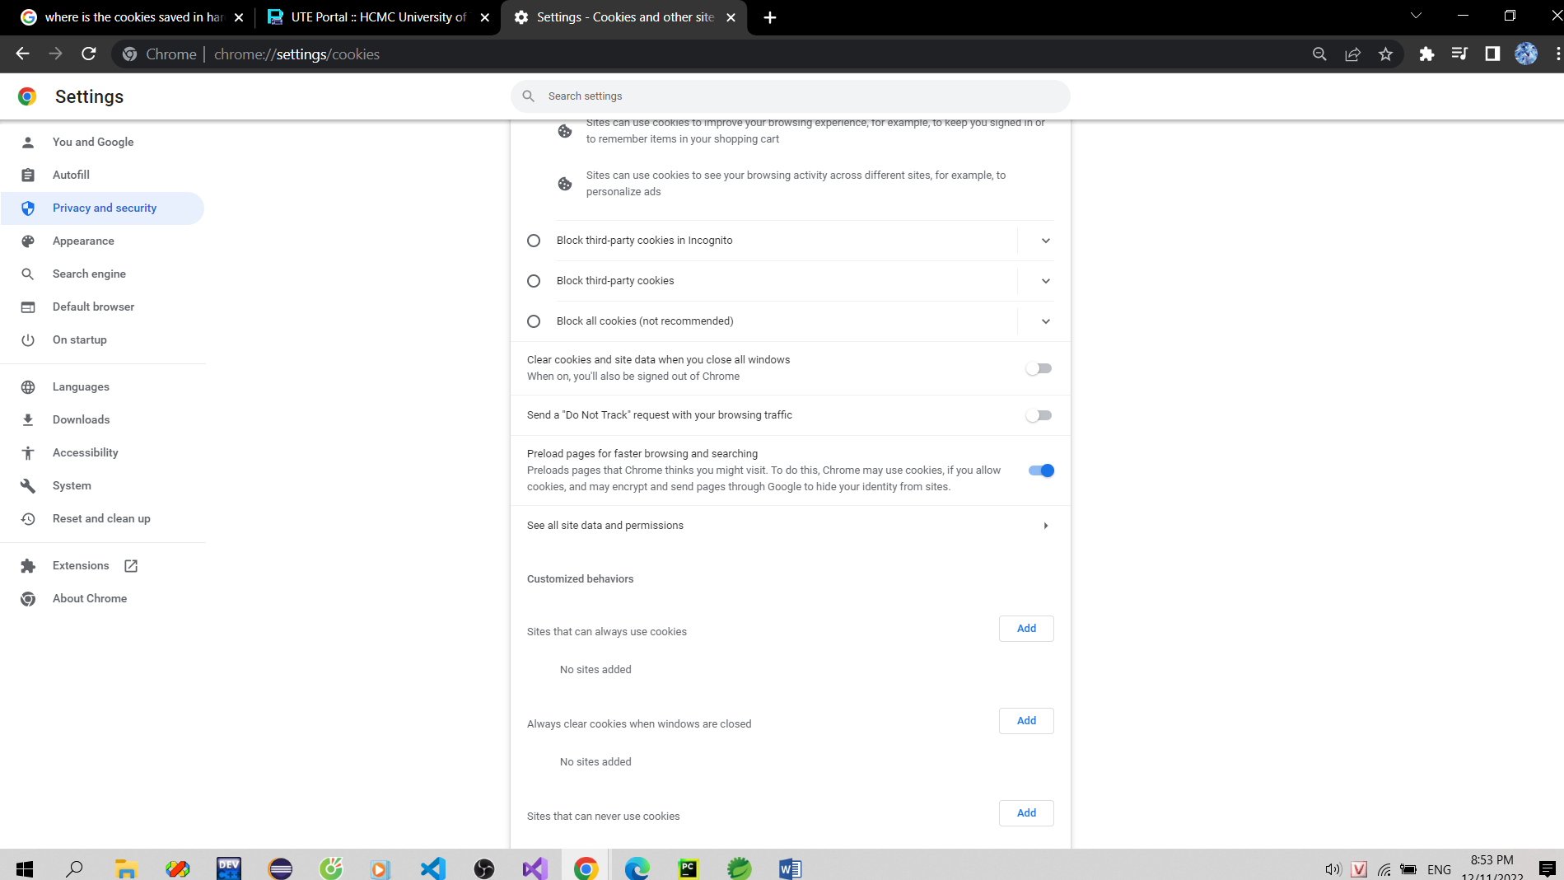

Bước 3: Chọn See all site data and permission

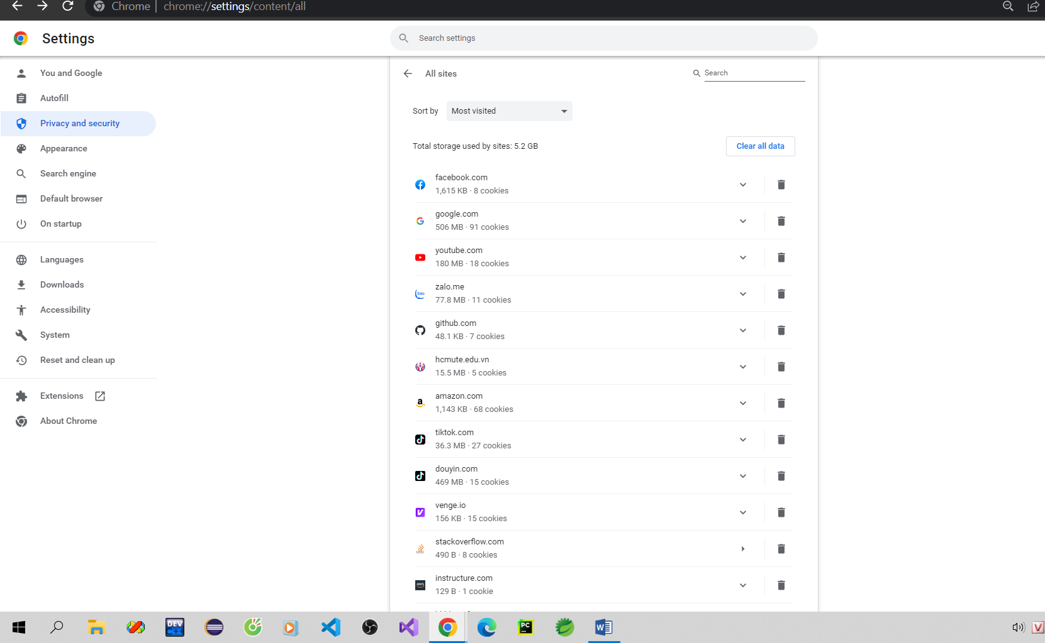

Bước 4: Chọn 1 site đã từng truy cập và chỉnh sửa quyền

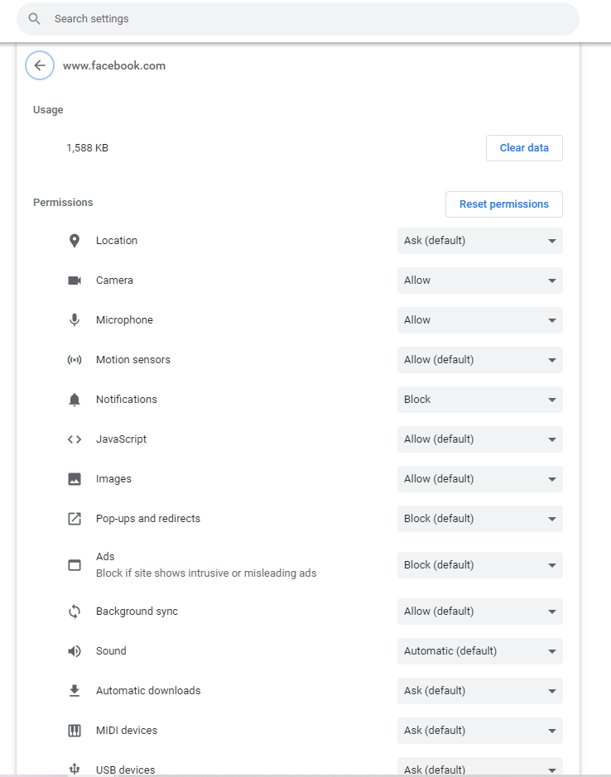

Khuyến cáo người sử dụng nên thực hiện những việc gì để Cookies luôn hiệu quả mà vẫn đảm bào an toàn khi truy xuất các phần mềm WebApp? Đối với những việc truy cập bảo mật, thì nên xoá cookies mỗi khi đăng nhập xong.

**Tác dụng & tác hại của nó?**

Nó có tác dụng gì đối với các WebApp? => Lưu thông tin trạng thái của site

Ưu và nhược điểm của nó ? => Ưu: **Thân thiện với người dùng, tính khả dụng, sự tiện lợi, hỗ trợ marketing, dễ dàng cài đặt cấu hình**

Nhược: ảnh hưởng tới tốc độ tải trang web, rủi ro về bảo mật

Ví dụ minh họa (chỉ mô tả ví dụ): ví dụ như khi máy tính cá nhân bị người khác xem trộm, thì họ dễ dàng truy cập vào được những webapp mà cookie đã lưu lại tài khoản

**Cách quản trị Cookies**

Trên các web browser như: Microsoft Edge (Edge Chromium), Google Chrome, Firefox, . . .

**VẬN HÀNH HỆ THỐNG THƯƠNG MẠI ĐIỆN TỬ**

**^ CÁC BÊN (CÁC ĐƠN VỊ) LIÊN QUAN TRONG MỘT HỆ THỐNG THƯƠNG MẠI ĐIỆN TỬ**

**Khách hàng - đối tác – người tiêu dùng**

Trong thực tế việc tương tác với người dùng, người mua hàng, thương mại truyền thống lợi thế hơn khi mặt đối mặt trực tiếp giữa người bán và người mua, khi ấy có sự tương tác qua lại giữa hai bên, trao đổi, truyền tải về sản phẩm dễ dàng qua lại với nhau. Phía thương mại điện tử có thể gọi là màn hình đối mặt, tất cả các giao dịch hay thông tin về sản phẩm đều thực hiện thông qua Internet.

Việc phản hồi thông tin trong thương mại truyền thống thì thông tin sẽ tin cậy và chính xác, nhưng chậm và phụ thuộc vào vị trí địa lý.

Việc phản hồi thông tin TMĐT thì sẽ ít tin cậy và chính xác hơn, nhưng nhanh hơn và không phụ thuộc vào vị trí địa lý

**Đơn vị quản l‎ý Hệ thống thương mại điện tử**

**Đơn vị cung cấp dịch vụ chứng thực giao dịch (CA Service = Certificate of Authorization S…)**

**Đơn vị thiết kế phát triển Hệ thống thương mại điện tử (Kỹ thuật thương mại điện tử)**

**Đơn vị thụ hưởng quyền lợi từ Hệ thống thương mại điện tử**

**Chủ đầu tư tài chính hệ thống TMĐT**

**VẬN HÀNH HỆ THỐNG THƯƠNG MẠI ĐIỆN TỬ**

CÁC BÊN (CÁC ĐƠN VỊ) LIÊN QUAN TRONG MỘT HỆ THỐNG THƯƠNG MẠI ĐIỆN TỬ

Tùy vào hệ thống TMDT, số lượng và thành phần các bên liên quan có thể khác nhau nhưng phổ biến nhất là các bên sau:

**Khách hàng - đối tác – người tiêu dùng**

**Nhiều trường hợp, phổ biến nhất là 2 trường hợp:**

+ Khách hàng 🡪 Người tiêu dùng/ eCOM dạng online sale, e-mart,…

+ Đối tác🡪 Nhà cung cấp/ nhà phân phối/ đối với các hệ thống eCom dạng chào mời nhà cung cung cấp thông qua các hình thức đấu giá hoặc đấu thầu trực tuyến = sàn giao dịch, đấu giá hoặc đấu thầu trực tuyến.

+ Công dân = eCOM dạng giao dịch hành chính công trực tuyến | chính phủ điện tử (e-GOV),..

+ Sinh viên/ học viện/ người học = eCOM dạng quản lý giáo dục, đào tạo trực tuyến

**Nhiệm vụ chính:**

+ Giao dịch: khách hàng 🡪 mua hàng

+ Đối tác 🡪 mua hàng

+ Phản hồi thông tin

+ Tiếp nhân thông tin

**Khách hàng/ đối tác mối quan hệ**

+ Không chịu trách nhiệm trong hệ thống thương mại điện tử

+ Không có quyền can tiệp vào thông tin hệ thống 🡪 họ tìm kiếm/ tham khảo/ tra cứu

Tùy vào quy mô hình thức của từng hệ thống eCOM ma đơn vi quanrlys có thể khác nhau, phổ biến hiện nay có các dạng sau đây,data center/ dịch vụ chự ảo, siêu thị ả đặc biệt đb online sale

Đối với hệ thống tmđt quty mô nhỏ như mua bán online, .. . thì đơn vị kinh doanh trực tiếp quản lý và vận hành

Các trường hợp có quy lơn như chợ ảo,… có các đơn vị chuyên ngiệp vận hành và quản lý

**Đơn vị cung cấp dịch vụ chứng thực giao dịch (CA Service = Certificate of Authorization S…):**

**Đơn vị thiết kế phát triển Hệ thống thương mại điện tử (Kỹ thuật thương mại điện tử)**

**Đơn vị thụ hưởng quyền lợi từ Hệ thống thương mại điện tử**

**Chủ đầu tư tài chính hệ thống TMĐT**

**CÁC PHÂN HỆ CƠ BẢN CỦA HT TMĐT (Nhắc lại bài trước)**

* LẬP TRÌNH PT HT TMĐT = THÔNG THƯỜNG PHẢI CÓ NHƯNG PHÂN HỆ / e-COM

. Giao dịch của KH = "Giỏ hàng“ & "Phiếu đặt hàng“

. Marketing online + e-Marketing

. Quản lý hàng hóa dịch vụ: chính sách, giá cả..: NV = Thêm, Xóa[RBTV], Sửa Records DB

. Quản lý nguồn cung ứng & đối tác = thương hiệu & an toàn + sở hữu trí tuệ.

. Quản lý công nợ = hàng đang giao & đã giao (tiền)   
 -> tự động = |phải thủ - phải trả| ->chênh lệch: an toàn

. Quản lý kho hàng và giao hàng ->

. Thanh toán: cash , e-payment, . . .

. Quản lý nhân sự _ Chấm công _chính sách lương _ tuyển dụng

. Hậu mãi + khiếu nại...

. Hệ thống (Admin)

. Bảo mật

. Khai phá dữ liệu và Datawarehouse => Big Data

**CÁC BỘ PHÂN (ĐƠN VỊ) CƠ BẢN VẬN HÀNH MỘT HỆ THỐNG THƯƠNG MẠI ĐIỆN TỬ**

Tùy vào dạng quy mô, hình thức , lĩnh vực hệ thống, việc tổ chức các đơn vị vận hành các hệ thống eCOM có thể khác nhau, tuy nhiên phổ biến bao gồm:

+ Bộ phận kỹ thuật: . Dao dịch, csdl, trí tuệ nhân tạo, an ninh an toàn.

+ Bộ phận hành chính & và pháp lý: thủ tục giấy tờ, chứng t thủ tục pháp luật, cùng tham gia tranh chấp(nếu có)

+ Bộ phận marketing và tuyền thông = online marjeting, quảng cáo quagr bá trực tuyến và xử lý hiệu ứng đám đông và khủng hoảng truyền thông

+ Bộ phân xử lý đơn hàng và giao hàng

+ Bộ phân tài chính kế toán và thanh toán điện tử

+ Bộ phận kiểm soát và giám sát hệ thống: theo dõi qua trình hoạt động của hệ thống phát hiện sự cố và tìn giải pháp khắc phục/ kỹ thuật và thủ tục

+ Bộ phận hậu mãi và giả quết tranh chấp

+ Bộ phận kỹ thuật mạng internet và an ninh – an toàn hệ thống: bao gồm kỹ thuật cloud và app

+ Bộ phận đảm bảo công tác hành chính nhà nước🡪 phuh trách các chức năng về thủ tục hành chính với các cơ quan nhà nước.

**MỘT SỐ KINH NGHIỆM VẬN HÀNH HỆ THỐNG THƯƠNG MẠI ĐIỆN TỬ**

**Lựa chọn sản phẩm phù hợp**

Bất cứ doanh nghiệp nào khi bắt đầu kinh doanh đều phải chú trọng phát triển vào sản phẩm của mình, không chỉ kinh doanh thương mại điện tử mà trên tất cả các hình thức từ sản phẩm hữu hình, sản phẩm trực tuyến đến các dịch vụ.

**Đa dạng hóa phân khúc sản phẩm**

Đa dạng hóa sản phẩm là quá trình cải tiến, biến hóa, phát triển, sáng tạo ra nhiều loại sản phẩm xoay quanh sản phẩm truyền thống của doanh nghiệp.

**Xây dựng quy trình kinh doanh**

Dù bạn đang kinh doanh hay đang ấp ủ một quyết định kinh doanh nào, việc xây dựng một quy trình kinh doanh là điều quan trọng để mọi thứ trở nên thuận lợi, tránh trường hợp thất bại đáng tiếc.

# KẾT LUẬN VÀ HƯỚNG PHÁT TRIỂN CỦA ĐỒ ÁN

## Kết luận

### Những kết quả đạt được

Các kết quả đã đạt được:

_ Thiết kế thành công được hệ thống Website TMĐT từ giao diện, cách tổ chức và hệ thống thanh toán, cơ sở dữ liệu;

_ Đưa hệ thống Website TMĐT lên host (somee.com)

_ Tiến hành Marketing cho hệ thống Website TMĐT trên nền tảng facebook

_ Tạo được form khảo sát từ khách hàng và tạo quảng cáo cho 14Fans

Vận dụng các cơ sở lý thuyết về TMĐT như online marketing (google form, chữ ký số (qr code, bar code), kết cấu thành phần trang TMĐT (masterpage, header), Marketing & sale (facebook), CSDL cho eCOM, ta đã làm ra được hệ thống Website TMĐT 14Fans

### Hạn chế

Nêu những vấn đề còn tồn tại.

+) Giao diện người dùng vẫn chưa đạt được trạng thái tốt nhất do nhiều thiếu xót các template về mẫu trang, gây ra một số vấn đề của sử dụng người dụng;

+) Tốc độ tải trang chưa được nhanh vì chưa tối ưu được hệ thống

Do hạn chế thời gian, một số phần sau chưa thực hiện được hoặc thực hiện chưa đầy đủ:

+) Phần cơ sở dữ liệu cho hệ thống Website TMĐT 14Fans

+) Phần giao diện người dùng.

## Hướng phát triển

### Hướng khắc phục các hạn chế

+) Cải thiện về bố cụ của hệ thống website TMĐT 14Fans để có được giao diện người dùng tốt nhất.

+) Tối ưu hoá tốc độ tải trang của website bằng cách tối ưu phần cơ sở dữ liệu.

+) Sẽ khắc phục các hạn chế này trong thời gian sớm nhất, để hoàn thiện đồ án ở mức tốt nhất trong khả năng

### Hướng mở rộng ĐỒ ÁN HỌC PHẦN

+ Hướng mở rộng để nghiên cứu thêm cho đề tài.

+ (chú ý: khác với 6.1.2 hạn chế) : Nêu những nội dung có thể thực hiện thêm NGOÀI những yêu cầu của đề tài nhằm tăng giá trị của đề tài về lý luận hoặc/và thực tiễn.

+ Sẽ tiến hành:

* Live stream online để có thể truyền tải thông tin một cách chân thật nhất.
* Sử dụng Cloud Computing để lưu trữ và xử lý dữ liệu

# DANH MỤC TÀI LIỆU THAM KHẢO

1. Võ Xuân Thể (2020), *Bài giảng học phần Thương mại điện tử*, TRƯỜNG ĐẠI HỌC SƯ PHẠM KỸ THUẬT TP.HCM (lưu hành nội bộ).
2. http://quatasia.net.vn (Đây là trang thông tin của Asia, được dùng để phân tích, đánh giá cho đề tài môn học).
3. [https://lifan.com.vn](https://lifan.com.vn/) (Đây là trang thông tin của Lifan, được sử dụng để tham khảo trong đề tài).
4. [www.somee.com](http://www.somee.com) (Trang dịch vụ host cung cấp host miễn phí cho báo cáo đồ án học phần).
5. https://cloudify.vn/in-ma-vach-barcode-mien-phi/ (Website tạo bar codes, *được sử dụng trong phân tích đánh giá đề tài chương 4).*
6. https://vi.qr-code-generator.com/ (Website tạo QR codes, *được sử dụng trong phân tích đánh giá đề tài chương 4).*

1. Đây là khái niệm về “Mạng xã hội” [SN] theo Giảng viên học phần: Võ Xuân Thể